Elisabeth Pölzleitner, Margarita Kastanara–Baumgartner,
Eva Kastanara
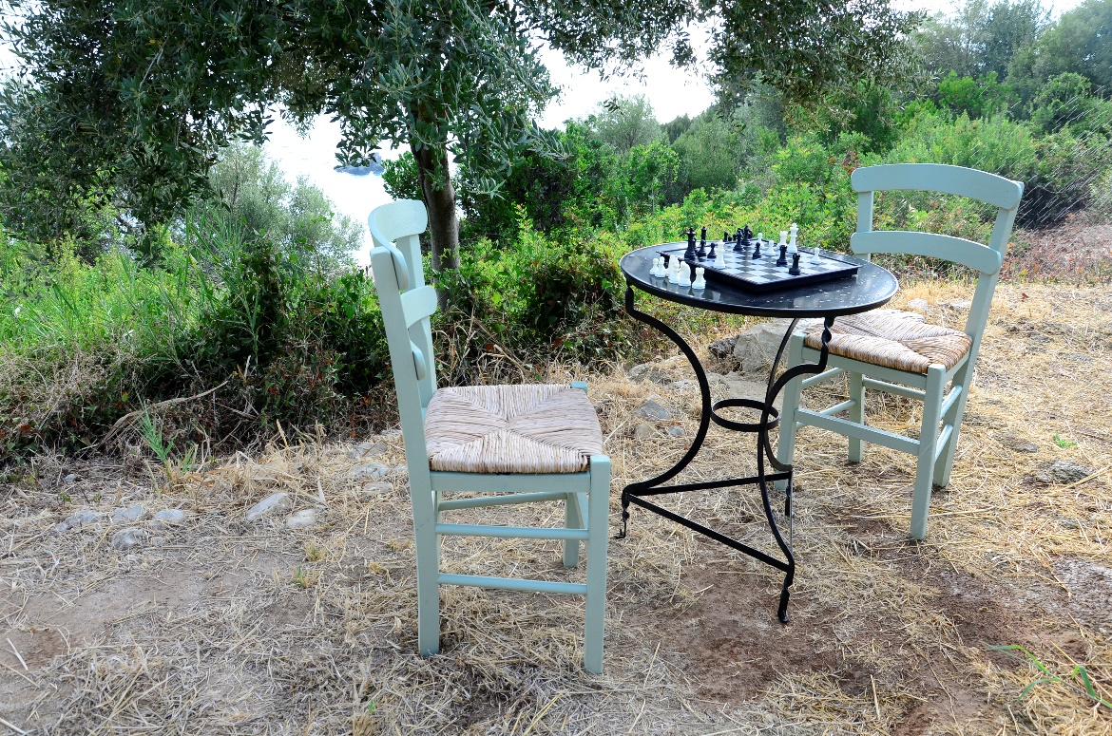
Griechische Sprachspiele für den Anfangsunterricht A1 – A2
Μιλάμε

Inhalt
Inhalt 1
Vorwort 2
Literatur: 8
1. Alphabet Domino: Λεξοντόμινο – 9
2. Geheimschrift: Το μυστικό μήνυμα! 13
3. Uhren Bingo: Παίξτε μπίγκο με την ώρα 16
4. Uhren Domino: Το χρονοντόμινο 18
5. Uhren Paare: Χρονοζευγάρια 21
6. Uhren Partnerdiktat: Ξέρετε τι ώρα είναι; 26
7. Schatzsuche nach Zahlen: Το κυνήγι του κρυμμένου θησαυρού 29
8. Cocktail Party: Κοκτέιλ Πάρτυ 31
9. Tagesablauf-Brettspiel: Η μέρα μού 35
10. Tagesablauf: Κάθε μέρα 37
11. Kochrezepte: Ελληνικές Συνταγές 0
12. Das Omelettenspiel: Το Παιχνίδι της Ομελέτας - 6
13. Obstquartett: Τέσσερα φρούτα 10
14. Sich Verabreden: Triades 14
15. Sich verabreden: Πάμε Σινεμά 16
16. Familienstammbaum: Το οικογενειακό δέντρο 18
17. Aoristos Paare: Φτιάξτε/φτιάξε ζευγάρια στον Αόριστο 23
18. Triades Aoristos 29
19. Ψάξε / ψάξτε κάποιον που… 31
20 Που είναι; 33
Bildquellen: 39

Μιλάμε
  - Griechische Sprachspiele für den Anfangsunterricht (A1 – A2)

Effizientes Sprachenlernen findet am besten direkt im Kurs statt – nicht erst durch mühsame Arbeit zu Hause.

Vorwort
Das vorliegende Buch wendet sich an Kursleiter/-innen und möchte Lernenden dabei helfen die ersten Hürden beim Erwerb der griechischen Sprache zu meistern und rasch authentische Kommunikation zu ermöglichen. Die ersten Schritte in der griechischen Sprache sind für viele Lernende sehr mühsam und es dauert lange bis die am Anfang doch sehr fremden Vokabeln mit all den Formen und Endungen im Kopf bleiben wollen. Viele Kursteilnehmer geben nach ein oder zwei Semestern harter Arbeit wieder auf, da sie meinen, dass die griechische Sprache für Sie zu schwierig und zu mühsam sei.
Das muss nicht so sein!!!

Gehirngerecht Griechisch lernen
Mit Hilfe geeigneter Übungen kann unser Gehirn die neue Sprache wesentlich leichter aufnehmen und so speichern, dass wir relativ rasch auf Automatismen zurückgreifen und damit kommunikativ handeln können. Die Übungen und Spiele in Μιλάμε bieten den Lernenden die Gelegenheit, die im Anfangsunterricht typischerweise unterrichteten Themen zu üben und zu automatisieren. Sie ersetzen kein Lehrbuch, sondern sind als Zusatzmaterial für alle neuen, am Gemeinsamen Europäischen Referenzrahmen für Sprachen(GERS), (Europarat 2001) orientierten Lehrwerke geeignet und nützen die Grundprinzipien des kommunikativen Sprachunterrichts, sowie die Erkenntnisse der Gehirnforschung um den Spracherwerb zu erleichtern.
Zum besseren Verständnis der hier angebotenen Materialien lesen Sie bitte die kurze Einführung in die wichtigsten Prinzipien des gehirngerechten Fremdsprachenunterrichts. Diese kurze Darstellung soll vor allem muttersprachlichen Kursleitern ohne fachdidaktische Ausbildung einige wichtige Prinzipien des gehirngerechten, kommunikativen Fremdsprachenunterrichts darlegen. Im Rahmen dieser Einführung können die Themen freilich nur angerissen und sozusagen rezeptartig dargestellt werden.

Sprache ist zum Handeln da
Das Ziel des kommunikativen Sprachunterrichts ist kommunikatives Handeln. Die meisten Teilnehmer in Griechisch-Kursen wollen im Urlaub mit den freundlichen Gastgebern kommunizieren. Die typischen Kommunikationssituationen des Anfangsunterrichts sind im GERS gut dokumentiert und die neuen Lehrbücher bieten dazu Texte und Übungen. Dennoch fühlen sich die meisten Lernenden wie erschlagen von der neuen Sprache. Die neuen Vokabeln bleiben nur schwer hängen, sie fallen wie durch ein „Nudelsieb“ und das Bilden von Sätzen erfordert höchste Anstrengung und immer einen schrägen Blick auf die Verb- und Kasustabellen, die wie Krücken ein mühevolles, langsames Weiterkommen ermöglichen. Auf diese Art ist spontane Kommunikation kaum möglich und die Kursteilnehmer getrauen sich kaum etwas zu sagen. Wie kann das geändert werden?

Der Nürnberger Trichter funktioniert nicht.

Lernen ist ein aktiver, sozialer Prozess.
Wir wissen aus der Lernpsychologie und der Gehirnforschung, dass Wissen nicht einfach in das Gehirn des Lernenden übertragen werden kann. Erfolgreiches Lernen ist ein aktiver Prozess in dem Lernende neue Information aktiv in vorhandene Netze im Gehirn integrieren müssen. Dies gilt auch für den Sprachunterricht.
Am besten lernen wir in sozialer Interaktion (Hüther 2006). Für den Sprachunterricht hat dies ganz besonders wichtige Auswirkungen. Je mehr Zeit die Lernenden damit verbringen, selbst und in kleinen Gruppen mit der Sprache zu experimentieren und damit Bedeutungen auszudrücken, umso besser werden Sie die neuen Muster (Worte, Sätze, Grammatik) im Gehirn so einbauen, dass sie auch wieder gefunden werden. Aus der Gehirnforschung wissen wir auch, dass dies durch wachsende neuronale Netzwerke entsteht, die immer wieder altes Wissen mit neuer Information verknüpfen. Je mehr solcher Anknüpfungen neues Wissen hat, umso besser können wir es wieder abrufen und aktiv und kreativ verwenden. Je öfter wir diese neuronalen Netze aktivieren, umso stärker wachsen die Verbindungen und werden damit schneller und stabiler （Braun et al.，2006）. Dieser Prozess ist nicht nur ein rein geistiger; auch körperliche und emotionale Aspekte spielen dabei eine große Rolle. Was bedeutet dies konkret für den Sprachunterricht?
Lernende müssen die Sprache selbst, aktiv verwenden – statt hauptsächlich dem Lehrer zuzuhören. Sie müssen in kommunikativen Situationen aktiv zuhören, spontan reagieren und selbst sprechen, und dabei ständig kleine Entscheidungen treffen und so die Netze im Gehirn stärken. Unser Gehirn funktioniert hier wie ein Muskel, der durch aktives Sprechen trainiert wird. Auch wer Schifahren oder Tennisspielen lernen will, kann dies nicht aufgrund von Regeln lernen, er muss es immer wieder selbst tun, um dann die Abfolge der Bewegungen automatisch und geschmeidig ablaufen zu lassen. Genauso funktioniert das Erlernen einer neuen Sprache.
Stellen Sie sich das so vor: Anfänger lernen ein neues Wort oder einen neuen Satz. Gehen wir davon aus, dass dieser Satz in einem sinnvollen Kontext präsentiert wurde und die Lerner ihn auch interessant genug finden um ihn uns Gedächtnis „einzulassen.“ Das neue Wort, oder der neue Satz wird dann wie ein unscharfes, unklares Muster gespeichert. Erst wenn ähnliche Information wieder und wieder aus verschiedenen Kontexten und mit allen Sinnen auf dieses unscharfe Muster stößt und es sozusagen ergänzt, wird das Bild immer klarer und präziser werden und dadurch auch in allen möglichen, kommunikativen Kontexten einsetzbar sein. Dies mag im Falle des Wortes „Apfel“ banal klingen, vergessen Sie jedoch nicht, dass Lernende sogar in einem so einfachen Fall viele sprachliche Eigenschaften des Wortes in ihr Bild eines Apfels einfügen müssen, um spontan mit dem Apfel zu „jonglieren“ (το μήλο, το νόστιμο μήλο, τα άγουρα μήλα, η τιμή των βιολογικών μηλών…).


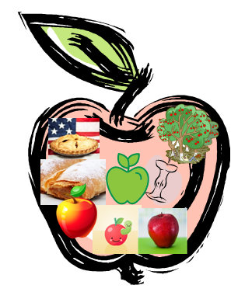

Um diesen Prozess einzuleiten, müssen Lernende also die Sprache möglichst viel in den Mund und in die Hand nehmen und sie von allen Seiten „begreifen“. Als Faustregel kann gelten: 10 % der Unterrichtszeit gehört dem Lehrer, 90% sind aktive Arbeitszeit der Lernenden. Dieses Buch soll dabei helfen, zusätzlich zum Lehrbuch sinnvolle Aufgaben für möglichst viel aktive Übungs- und Sprechzeit zur Verfügung zu stellen, und so die Kursteilnehmer nicht mit viel Hausübung und viel zu lernendem Material nach Hause zu schicken, sondern direkt im Unterricht neue sprachliche Muster entstehen zu lassen.

Keine Angst vor Fehlern.

Sprechen lernt man durch das Sprechen.
Auf den Niveaus A1 und A2 sind Lernende noch nicht in der Lage, die Sprache selbst kreativ zu verwenden, sie können lediglich einfache, häufig wiederkehrende Sätze und Satzbausteine anwenden und miteinander verbinden. Dabei müssen Lernende eine gewisse Sicherheit gewinnen, bevor sie für weitere und kreativere Lernschritte bereit sind. Zudem haben Lernende, die Vorerfahrungen aus dem traditionellen, strukturellen Sprachunterricht mitbringen, oft Angst davor Fehler zu machen. Auch noch so intelligente, fleißige Kursteilnehmer/-innen werden es nicht schaffen, fehlerlos zu kommunizieren, und erleben jeden Fehler als kleine Niederlage. Um Fehler zu vermeiden, sagen Lernende oft lieber gar nichts oder geben möglichst kurze, sichere Antworten, die längst nicht das ausdrücken, was sie eigentlich sagen wollen. Diese Angst stellt ein großes Lernhemmnis dar und muss auf jeden Fall vermieden werden.
Die Übungen in diesem Buch können dazu beitragen, indem sie erstens in Kleingruppen gespielt werden und dadurch die Angst vor der ganzen Gruppe zu sprechen wegfällt. Die Lernenden müssen auch auf die wichtige Rolle von Fehlern als wichtige Lernschritte hingewiesen werden. Fehler sind erlaubt, das Experimentieren mit der neuen (Interims-)Sprache ist erwünscht und ein wichtiger Teil bei der Musterbildung im Gehirn. Eine bewährte Anweisung in diesem Sinn ist: „Wir sprechen hier griechisch mit Händen und Füßen“. Damit ist klar, dass von Anfängern keine perfekten, grammatikalisch korrekten Äußerungen zu erwarten sind, sondern dass es um erfolgreiche Kommunikation geht, bei der gerne auch nichtsprachliche Mittel eingesetzt werden können und sollen. Dies wird ausdrücklich auch im Gemeinsamen Europäischen Referenzrahmen für Sprachen als eine wichtige kommunikative Strategie angeführt. Auch das Erraten von unbekannten Wörtern und Sätzen aus dem Kontext ist eine solche Kommunikationsstrategie, die es zu entwickeln gilt.

Das erste Prinzip des kommunikativen Sprachunterrichts muss es also sein, die neue Sprache von Beginn an zu Zwecken der Kommunikation einzusetzen und sich nicht auf das Konstruieren von richtigen Sätzen zu beschränken. Dieser Prozess muss von der Lehrperson initiiert werden, indem er/sie die neue Sprache von Anfang an im Kurs einsetzt und damit zeigt, dass das Kursziel erfolgreiche Kommunikation und nicht fehlerfreie Satzkonstruktion ist. Die erste Vorstellung der Lehrperson kann so ohne weiteres auf Griechisch stattfinden, auch wenn die Teilnehmer noch kein Wort gelernt haben. Unterstützt durch etwas Pantomime und einfache Zeichnungen an der Tafel kann der/die Kursleiter/-in sich mit Namen, Hobbies, Familie, Beruf... vorstellen und die Lernenden dazu einladen das Gesagte zu erraten. Dieser spielerische Zugang vermittelt den Teilnehmern das wichtigste Prinzip des Sprachenlernens, nämlich: „Sprechen lernt man durch das Sprechen.“ Die Kurssprache im Anfangsunterricht ist somit „Ελληνικά και Χειρονομίες „
Um Lernende im Anfängerunterricht nicht zu überfordern, sind die Übungen in diesem Buch sehr stark gelenkt. Wir gehen davon aus, dass das jeweilige Thema zuvor anhand einer Lehrbuchlektion eingeführt wurde und die Teilnehmer dann Zeit für aktives Üben und Automatisieren bekommen. Um Anfängern noch mehr Sicherheit zu geben, haben wir für viele Spiele sogenannte „Rettungskarten“ erstellt, die wie ein Schwimmreifen im Notfall weiterhelfen können. Das Lernen einer Sprache ist mit einem Spiralprozess vergleichbar, indem Themen immer wieder bearbeitet und langsam erweitert und verbessert werden. Die Übungen in diesem Buch können zu diesem Zweck auch mehrmals in derselben Gruppe eingesetzt werden. Am besten geschieht dies in offenem Lernbetrieb (siehe Punkt 9-10).

Unser Gehirn lernt nur bedeutsame Dinge.

Neues Lernen muss auf Vorwissen aufbauen.
Diese scheinbar einleuchtenden Tatsachen haben weitreichende Auswirkungen im Sprachunterricht. Betrachten wir dies an einem ganz einfachen Beispiel: Die meisten Anfängerkurse beginnen mit einer Einführung in das griechische Alphabet anhand einer Buchstabentabelle und einer Liste einzelner unbekannter Vokabeln, die dann in der Klasse entziffert werden. Jeder Kursteilnehmer versucht sich an einem Wort, alle anderen hören zu. Haben sie sich auch schon gewundert, warum intelligente Erwachsene die neuen Worte so schlecht lesen können und sich kaum eine der neuen Vokabeln bis zur zweiten Stunde merken?
Die neuen, unbekannten Worte, die noch dazu in fremden Buchstaben geschrieben sind, rufen im Gehirn der Lernenden keinerlei bekannte Bilder ab. Sie können an keinerlei Vorwissen anknüpfen und überfluten das Gehirn mit lauter unzusammenhängenden, einzelnen Informationen, die zu keinem bedeutsamen Ganzen zusammengeführt werden können. Mit dem Wissen über diese Zusammenhänge kann die Übung ganz einfach geändert werden: Das Spiel „Λεξοντόμινο“ in diesem Buch zeigt, wie schon in der ersten Stunde gehirngerechtes Lernen stattfinden kann. Wir verwenden zur Einübung des griechischen Alphabets ausschließlich Worte, die den Kursteilnehmern bereits aus dem Deutschen oder Englischen oder als Fremdworte bekannt sind und spielen mit diesen Worten Domino. So können Lernende ihr Vorwissen einsetzen, um erst einmal die neuen Buchstaben zu erlernen. Kursteilnehmer werden beim Entziffern der Worte im ΑΒΓ Spiel aktiv arbeiten, sich mit anderen Kursteilnehmern austauschen und höchstwahrscheinlich sogar Spaß dabei haben wenn sie die griechische Schreibweise bekannter Worte sehen. Sie werden mit dem Erfolgserlebnis nach Hause gehen, in der ersten Unterrichtsstunde bereits viele griechische Worte kennengelernt und verstanden zu haben. Sie werden beim „Erlesen“ schwieriger Buchstaben und Buchstabenkombinationen ihr sogenanntes „Weltwissen“ einsetzen und die unbekannten Buchstaben erraten bzw. ergänzen. Diese wichtige Strategie werden die Lernenden in Zukunft noch oft brauchen um erfolgreich zu kommunizieren.

Unser Gehirn bildet selbst Muster.

Unser Gehirn ist keine „Excel Datei“.
Die griechische Sprache ist besonders reich an Formen und Endungen, die für Anfänger fast undurchdringlich erscheinen. Die anfängliche Verwirrung kann auch durch fleißiges Auswendiglernen von Verb- und Kasustabellen nicht wirklich gemindert werden. Dies hat einen einfachen Grund: Wie oben erwähnt, lernt unser Gehirn nur bedeutungsvolle Informationen und speichert nur solche in der Großhirnrinde ab. Tabellen voller Endungen, Pronomen oder Artikel werden bestenfalls im Hippocampus, unserem Speicher für Einzelheiten, „zwischengelagert“, sind aber als irrelevante Einzelteile nicht vernetzungsfähig und werden auch bald wieder vergessen (Spitzer 2006). Um grammatikalische Formen langfristig zu lernen, muss sich unser Gehirn selbst eigene Muster dafür bilden. Dies geschieht ganz von selbst, hauptsächlich im Tiefschlaf. Unser „Musterbildungsautomat“ muss aber von außen gefüttert und aktiviert werden, indem wir ihm möglichst viele, ähnliche Beispiele anbieten, die dann im Schlaf in vorhandene Netze geordnet und integriert werden. Dies bedeutet jedoch nicht, dass wir Listen von Verben oder Pronomen lernen und darauf hoffen, sie im Schlaf zu integrieren. Um unsere natürlichen Musterbildungsprozesse zu aktivieren, muss der sprachliche Input für den Lernenden bedeutungsvoll sein und aktiv verarbeitet werden. Sprachliche Beispiele müssen aus diesem Grund immer in klare kommunikative Situationen eingebunden sein. Je kleiner die Einheit (Text – Satz –Wort – Endung) umso weniger bedeutungsvoll ist sie normalerweise und umso weniger Assoziationen kann das Gehirn anknüpfen. Damit wird klar, warum Tabellen von Pronomen oder Verbendungen so langsam zu korrekter Sprachproduktion führen. Sie sind zwar übersichtliche Werkzeuge zum Nachschlagen von Information im Lehrbuch, unser Gehirn fängt damit leider wenig an.
Die Aufgaben in diesem Buch versuchen hingegen durch situative Kontexte und aktive Sprachverwendung die natürlichen Prozesse der Musterbildung zu unterstützen. Es ist aus diesem Grund auch sinnvoll mehrere Aktivitäten zum selben Thema in einer Unterrichtseinheit anzubieten. Dadurch werden dieselben oder ähnliche neuronale Netze immer wieder aktiviert und damit gefestigt.

Alle Sinne verwenden: Sehen-Reden-Hören-Gestikulieren

Auch Spaß muss sein.
Die bildgebenden Methoden der Gehirnforschung haben auch gezeigt, dass wir am besten lernen, wenn wir mehrere Sinne gleichzeitig verwenden und so möglichst viele, weit vernetzte Assoziationsmuster im Gehirn bilden. Vor allem die Forschungen von Manuela Macedonia (Macedonia 2004) zeigen, wie sehr auch körperliche Bewegung (wie Gestikulieren) die Merkleistung im Sprachunterricht positiv beeinflussen kann.
Die Übungen in diesem Buch zielen darauf ab möglichst viele Sinne einzubeziehen. Viele der Übungen verwenden Bilder und Schrift, verlangen dann aktives Sprechen und Handeln und damit auch automatisch Hören von Sprache. Durch die soziale Interaktion in der Gruppe werden zusätzlich auch positive Gefühle geweckt und dadurch besonders lern-förderliche Botenstoffe im Gehirn ausgeschüttet. Je aktiver, lustvoller und stressfreier Lernende die Übungen machen, umso besser wird die Sprache aufgenommen (Roth 2006). Dabei soll und darf auch laut gelacht und wild gestikuliert werden. Auch Mimik und Intonation können dabei helfen, neue Vokabeln oder Sätze an vorhandene Bilder im Kopf anzuknüpfen und dadurch besser zu behalten. Ermutigen Sie die Lernenden deshalb durchaus mit „Händen und Füßen“ zu sprechen.

Tipps für den Einsatz der Spiele

Die Rolle des Lehrers
Die Spiele in dieser Sammlung basieren auf den Prinzipien des kommunikativen, handlungsorientierten Sprachunterrichts und berücksichtigen dabei auch die neuen Erkenntnisse der Neurodidaktik. Um die Spiele möglichst gewinnbringend einzusetzen bedenken Sie folgende Aspekte:
1. Sprachliche Vorbereitung: Bevor Sie eine Aktivität aus Μιλάμε durchführen, überprüfen Sie, ob die Lernenden die notwendigen Vorkenntnisse besitzen. Meist werden Sie die Übungen als Vertiefung von Lehrbuchinhalten einsetzen. In diesem Fall reicht es, eventuell noch einmal den notwendigen Wortschatz zu sammeln oder einige unbekannte Wörter zu ergänzen. Μιλάμε bietet zu vielen Spielen sogenannte „Rettungskarten“, die die sprachlichen Mittel noch einmal zusammenfassen. Nicht alle Gruppen werden diese Karten benötigen, Sie dienen besonders für unsichere Sprachlerner als „Schwimmreifen“, der zusätzliche Sicherheit geben soll. Durch den stark gelenkten Charakter der Übungen auf diesem Niveau, können auch nicht viele Fehler passieren. Für Lernende, die mit traditionellen Grammatik- und Übersetzungsmethoden im Schulunterricht aufgewachsen sind, gibt dieser enge Rahmen zusätzliche Sicherheit und hilft dabei, die Angst vor Fehlern zu minimieren.
2. Ziele klären: Im Lehrerkommentar zu jedem Spiel finden Sie eine Angabe der intendierten Lernziele. Erklären Sie der Gruppe kurz das Lernziel jedes Spiels, sodass die Kursteilnehmer ihre Aufmerksamkeit auf dieses Ziel fokussieren können. Wir gehen auch davon aus, dass nicht alle Kursteilnehmer im Erwachsenenunterricht Erfahrungen mit kommunikativen Sprachlernmethoden mitbringen. In diesem Fall ist es auch wichtig vorab kurz auf die wichtige Rolle der aktiven Sprachverwendung einzugehen und den Lernenden die Angst vor Fehlern zu nehmen.
3. Spielregeln erklären: Im Lehrerkommentar finden Sie detaillierte Anleitungen und Tipps zu allen Spielen in Μιλάμε. Zusätzlich befinden sich kurze Anleitungen auf den Schülermaterialien und auf den Regelkarten. Für erfahrene Lerner werden diese Kurzanleitungen ausreichen. Gruppen, die wenig Erfahrung mit kommunikativem Sprachunterricht haben, brauchen zusätzliche Spielerklärungen durch den Lehrer. Nehmen Sie sich Zeit, um alle Fragen, auch Vokabelfragen, zu klären. Erst wenn allen Teilnehmern die Spielanweisungen klar sind, können sich die Lernenden auf das Trainieren der Sprache konzentrieren. In manchen Fällen kann es auch hilfreich sein das Spiel mit ein oder zwei freiwilligen Kursteilnehmern kurz zu demonstrieren.
4. Die wichtigste Regel: Wiederholen Sie, dass in allen Spielen nur Ελληνικά και Χειρονομίες gesprochen wird. Bei dringenden Fragen stehen Sie als Auskunftsperson und lebendes Phrasenbuch (Είμαι το ζωντανό λεξικό!) selbstverständlich zur Verfügung.
5. Gruppenorganisation: Unter Erwachsenen ist das Finden von Arbeitspartnern normalerweise kein Problem. Es ist dennoch wichtig, die Partner immer wieder auch zufällig zuzuweisen und durchzuwechseln. Auf diese Weise lernen die Teilnehmer unterschiedliche Strategien voneinander und haben die Gelegenheit einmal von weiter fortgeschrittenen Teilnehmern zu profitieren oder auch ihren Spielpartnern etwas zu erklären und es dabei selbst noch besser zu verstehen. Im Fall einer ungeraden Teilnehmerzahl, lassen sich die Partnerspiele ohne weiteres auch zu dritt spielen. Dann teilen sich zwei Teilnehmer kurzzeitig eine Rolle, oder die Lehrperson spielt mit.
6. Die Rolle des Lehrers: Während der Übung arbeiten die Gruppen und Paare selbständig. Der Lehrer steht als Auskunftsperson (ζωντανό λεξικό!) zur Verfügung. Bestehen Sie allerdings darauf, möglichst auf Griechisch nach Information gefragt zu werden und geben Sie möglichst nur Antworten auf Griechisch. (Τι σημαίνει …; Πώς λέγεται Autobus στα ελληνικά;)
Gehen Sie unauffällig von Gruppe zu Gruppe und beobachten Sie die auftretenden Schwierigkeiten. Greifen Sie nicht ungefragt mit Korrekturen ein, dies würde den Kommunikationsfluss stören. Häufige Fehler können im Anschluss an die Übung mit der ganzen Gruppe besprochen werden.
7. Feedback und Abschluss: Es ist bei kommunikativen Übungen nicht notwendig alle Antworten noch einmal zu überprüfen – das Ziel war ja erfolgreiche Kommunikation, nicht fehlerfreie Satzkonstruktion. Es ist aber durchaus hilfreich im Anschluss an eine Aufgabe kurz aufgetretene Schwierigkeiten oder Fragen zu sammeln und diese zu besprechen.
8. Wiederholung und Festigung in der Wiederholungswerkstatt
Der Lernfortschritt in einmal wöchentlich stattfindenden Sprachkursen in der Erwachsenenbildung ist meist eher langsam, da die Teilnehmer wenig Zeit für zusätzliches Üben haben. Aus diesem Grund ist regelmäßiges Wiederholen der Inhalte vorangegangener Lektionen während der Kurszeit besonders wichtig. Die Materialien von Μιλάμε eignen sich sehr gut für sogenannte Wiederholungsblöcke, in denen alter Lernstoff wiederholt und gefestigt wird. Zu diesem Zweck ist es durchaus sinnvoll eine Auswahl bereits verwendeter Spiele noch einmal zur Verfügung zu stellen. Gruppen können dann eine ganze Stunde lang selbst wählen, welche Themen sie wiederholen und üben wollen und in selbst gewählter Reihenfolge und ohne Zeitdruck alte Themen festigen. Solche Wiederholungsblöcke eignen sich auch besonders gut dafür, kleine Gespräche mit einzelnen Teilnehmern auf Griechisch zu führen. In einer „Wiederholungswerkstatt“ könnten Sie auch zusätzliche kleine Lesetexte anbieten (Werbungen, Postkarten, eine echte Speisekarte, ein Fahrplan...) und mit einzelnen Teilnehmern oder Paaren darüber authentische Gespräche führen, während andere Teilnehmer an den Sprachspielen arbeiten. So sind immer alle Teilnehmer aktiv und trainieren ihren „Sprachmuskel“ für den praktischen Einsatz im nächsten Urlaub.
Wir hoffen, mit diesen Erklärungen und den Materialien in diesem Buch einen Beitrag zu mehr Spaß und mehr Erfolg beim Griechischlernen zu leisten.
Elisabeth Pölzleitner und Margarita Kastanara-Baumgartner

Literatur:
Braun, Anna Katharina, und Michaela Meier. „Wie Gehirne laufen lernen, oder: "Früh übt sich, wer ein Meister werden will".“ In Neurodidaktik, von Ulrich Herrmann. Weinheim und Basel: Beltz, 2006.
Europarat. „GERS: Gemeinsamer europäischer Referenzrahmen für Sprachen: lernen, lehren, beurteilen.“ Goethe-Institut. 2001. http://www.goethe.de/z/50/commeuro/i0.htm (Zugriff am 19. Juli 2011).
Hüther, Gerald. „Die Bedeutung sozialer Erfahrungen für die Strukturierung des menschlichen Gehirns.“ In Neurodidaktik, von Ulrich Herrmann. Weinheim und Basel: Beltz, 2006.
Macedonia, Manuela. Fremdsprachen lernen und Gedächtnis. Linz: Trauner, 2004.
Roth, Gerhard. „Warum sind Lehren und Lernen so schwierig?“ In Neurodidaktik: Grundlagen und Vorschläge für gehirngerechtes Lehren und Lernen, von Ulrich Herrmann. Weinheim und Basel: Belz, 2006.
Spitzer, Manfred. „Medizin für die Schule.“ In Lernen und Gehirn, von Ralf Caspary. Freiburg im Breisgau: Herder, 2006.

1. Alphabet Domino: Λεξοντόμινο –
  - Lehrerkommentar

Ziel
Mit Hilfe des Dominospiels sollen die Kursteilnehmer sich mit dem griechischen Alphabet und häufigen Lautverbindungen vertraut machen und bekannte Worte lesen lernen.

Spielanleitung
Schneiden Sie die die Dominokärtchen aus. Die Teilnehmer arbeiten in Kleingruppen (3-4). Die Kärtchen werden in der Gruppe ausgeteilt. Ein Spieler legt eine Karte nieder und liest die beiden Wörter. Der nächste Spieler in der Runde darf eine passende Karte anlegen. Hat er/sie keine passende Karte ist der dritte Spieler an der Reihe…
Wer zuerst alle Karten abgelegt hat, hat das Spiel gewonnen.
Weisen Sie die Kursteilnehmer darauf hin, die Wörter immer laut und deutlich vorzulesen wenn eine Karte abgelegt wird und auf die Betonung der Wörter zu achten. Wir haben die betonten Laute zusätzlich durch Fettdruck hervorgehoben.
Wir haben bei diesem Spiel bewusst Wörter gewählt, die den Lernenden bereits aus dem Deutschen oder als Fremdworte bekannt sind. Auf diese Weise können die Lernenden die neue Schrift mit altbekannten Inhalten verknüpfen und dadurch besser behalten. Zusätzlich wird bei diesem Einstieg ein erstes Erfolgserlebnis ermöglicht und die Angst vor der neuen Schrift reduziert.
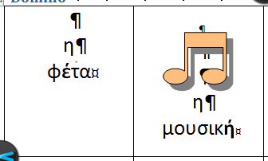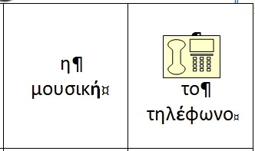
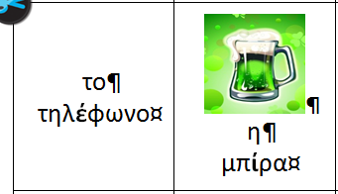


Domino ΛΕΞΟΝΤΟΜΙΝΟ
η    φέτα | η  μουσική | η  μουσική | το  τηλέφωνο
το  τηλέφωνο | η  μπίρα | η  μπίρα | 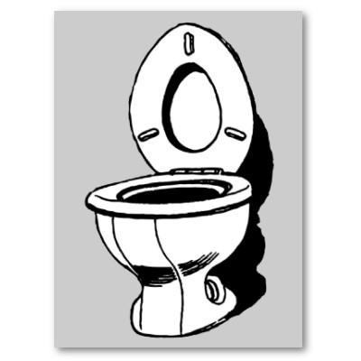  η  τουαλέτα
η  τουαλέτα | το  τραμ | το  τραμ | 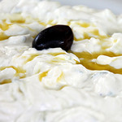  το  τζατζίκι
το  τζατζίκι |   ο καφές | ο  καφές |   η  ντομάτα
η  ντομάτα | ο  αρχιτέκτονας | ο  αρχιτέκτονας |   η  γεωγραφία
η  γεωγραφία | το  ταξί | το  ταξί |   το  ίντερνετ
το  ίντερνετ | το  θέατρο | το  θέατρο | η  κιθάρα
η  κιθάρα | το  σινεμά | το  σινεμά | το  σουβλάκι
το  σουβλάκι | τα  μαθηματικά | τα  μαθηματικά | 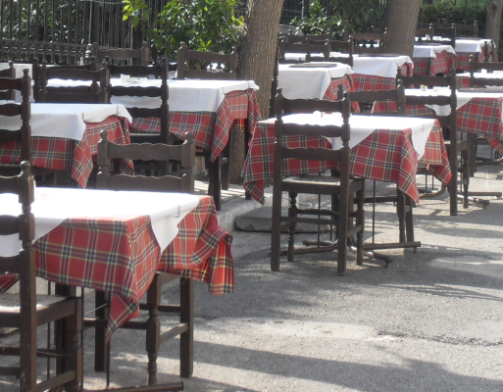  η  ταβέρνα
η  ταβέρνα | η  βιολογία | η  βιολογία |   η  μπανάνα
η  μπανάνα | η  ψυχολογία | η  ψυχολογία | το  μουσείο
το  μουσείο | το  πιάνο | το  πιάνο | 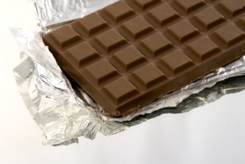  η  σοκολάτα
η  σοκολάτα | 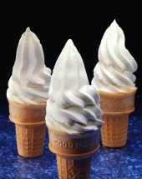  η  βανίλια | η  βανίλια | 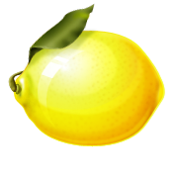  το  λεμόνι
το  λεμόνι | το  φέρυ μπόουτ | το  φέρυ μπόουτ |   το  γιαούρτι
το  γιαούρτι | 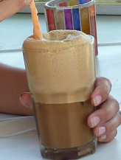  ο  φραπέ | ο  φραπέ | 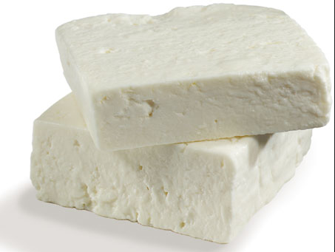  η  φέτα

2. Geheimschrift: Το μυστικό μήνυμα!
  - Lehrerkommentar

Ziel
Zahlen von 1 – 24 und Buchstaben des griechischen Alphabets nennen.

Spielanleitung
Das Spiel „Geheimschrift“ wird paarweise gespielt. Jeder Partner hat vier als Zahlen verschlüsselte Botschaften und einen Lösungsschlüssel, der jedoch nicht zu den eigenen Botschaften, sondern zu denen des Partners passt.
Um die Botschaften zu entschlüsseln müssen die Spieler beim Partner die Bedeutung der einzelnen Zahlen erfragen. Nach jeder entschlüsselten Botschaft werden die Rollen getauscht.

Variation
Am Ende des Spiels können die Teilnehmer noch je eine eigene Botschaft aufschreiben und verschlüsseln. Der Partner versucht dann, diese anhand der bereits bekannten Buchstaben – Zahlenkombinationen selbst zu entschlüsseln.

Lösungen
A:  Άνοιξε το βιβλίο!  Πώς σε λένε;  Κάνουμε ένα διάλειμμα;  Τι κάνεις αύριο; | B:  Κλείσε το βιβλίο!  Πόσο χρονών είσαι;  Καλό βράδυ!  Πάμε για καφέ;

Χρήσιμες λέξεις, χρήσιμες εκφράσεις  Fragen Sie Ihren Partner  Πες μου,/Πείτε μου..  Τι είναι το 10;  Το 10 είναι το ω!  Für das Erraten der Buchstaben  Το 22, το ξέρω. Είναι το ‘η’.  Το 6 δεν το ξέρω ακόμα.  Δεν το ξέρω ακόμα.  Πρέπει να είναι το … (Das muss … sein...)  Μπορεί να σημαίνει ... (Das könnte … bedeuten.)  Πιστεύω ότι είναι το ... (Ich glaube, das bedeutet ...) |   Βοήθεια!!!

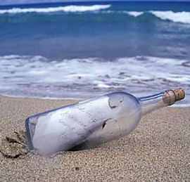
Το μυστικό μήνυμα! (A)
Partner: Α
Σπάσε τον κωδικό και διάβασε το μήνυμα!
Fragen Sie Ihren Partner/ Ihre Partnerin wofür die Zahlen stehen und entschlüsseln Sie die Botschaft. Tι σημαίνουν οι αριθμοί;

16-4-6-24-5-20 ... 10-6...17-24-17-2-4-6!
7-15-9 … 9-20 … 2-20-4-20;
1-16-4-6-11-3-20 20-4-16 19-24-16-2-20-24-3-13;
10-24 1-16-4-20-24-9 16-11-8-24-6;

Schlüssel/ Λύση Β
α | β | γ | δ | ε | ζ | η | θ | ι | κ
21 | 22 | 23 | 24 | 1 | 2 | 3 | 4 | 5 | 6
λ | μ | ν | ξ | ο | π | ρ | σ | τ | υ
7 | 8 | 9 | 10 | 11 | 12 | 13 | 14 | 15 | 16
φ | χ | ψ | ω
17 | 18 | 19 | 20

Το μυστικό μήνυμα! (B)
Partner: Β
Σπάσε τον κωδικό και διάβασε το μήνυμα!
Fragen Sie Ihren Partner/ Ihre Partnerin wofür die Zahlen stehen und entschlüsseln Sie die Botschaft. Tι σημαίνουν οι αριθμοί;
6-7-1-5-14-1 15-11 22-5-22-7-5-11!
13-11-14-11 18-13-11-9-20-9 1-5-14-21-5;
6-21-7-11 22-13-21-24-16.
13-21-8-1 23-5-21 6-21-17-1!

Schlüssel/ Λύση Α

α | β | γ | δ | ε | ζ | η | θ | ι | κ
16 | 17 | 18 | 19 | 20 | 21 | 22 | 23 | 24 | 1
λ | μ | ν | ξ | ο | π | ρ | σ | τ | υ
2 | 3 | 4 | 5 | 6 | 7 | 8 | 9 | 10 | 11
φ | χ | ψ | ω
12 | 13 | 14 | 15

3. Uhren Bingo: Παίξτε μπίγκο με την ώρα
  - Lehrerkommentar

Ziel
Die Uhrzeit verstehen und nennen.

Vorbereitung
1. Führen Sie die Uhrzeiten anhand des Lehrbuches oder der Rettungskarte dieses Spiels ein. Üben Sie die griechischen Ausdrücke mit der ganzen Klasse bis alle Teilnehmer sie verstanden haben.
2. Spielen Sie das Spiel BINGO mit der ganzen Klasse

Spielanleitung
Jeder Teilnehmer erhält eine Bingokarte und trägt darin 9 selbst gewählte Uhrzeiten ein. Die Intervalle sollten nicht kleiner als 5 Minuten sein. Sie können anfangs auch nur 10 oder 15 Minuten Schritte vereinbaren um die Lernenden nicht zu überfordern.
Wenn alle Teilnehmer die Zeiten eingetragen haben nennt die Lehrperson langsam und deutlich verschiedene Uhrzeiten. Verwenden Sie dafür die Tabelle (unten) und haken Sie selbst die Zeiten ab, die Sie schon genannt haben. Dadurch vermeiden Sie Doppelnennungen. Die Kurteilnehmer hören aufmerksam zu und haken jene Zeiten ab, die sie selbst eingetragen haben. Verwenden Sie für die 15 / 30/ und 45 Minuten-Schritte die Formulierungen και τέταρτο, και μισή, πάρα τέταρτο.
Hat ein Spieler drei Uhren in einer Reihe abgehakt (vertikal, horizontal oder diagonal), ruft er BINGO und hat das Spiel gewonnen. Spielen Sie bis zumindest 3 Spieler BINGO gerufen haben.
Bei diesem Spiel wird von den Teilnehmern noch keine aktive Verwendung der neuen Sprache erwartet. Sie hören nur aufmerksam zu und haben Zeit, sich an die neuen Sätze zu gewöhnen. Erst dann, kommen die folgenden Spiele zur Uhrzeit zum Einsatz.
Tabelle für Uhrzeiten:
1:00 | 2:00 | 3:00 | 4:00 | 5:00 | 6:00 | 7:00 | 8:00 | 9:00 | 10:00 | 11:00 | 12:00
1:05 | 2:05 | 3:05 | 4:05 | 5:05 | 6:05 | 7:05 | 8:05 | 9:05 | 10:05 | 11:05 | 12:05
1:10 | 2:10 | 3:10 | 4:10 | 5:10 | 6:10 | 7:10 | 8:10 | 9:10 | 10:10 | 11:10 | 12:10
1:15 | 2:15 | 3:15 | 4:15 | 5:15 | 6:15 | 7:15 | 8:15 | 9:15 | 10:15 | 11:15 | 12:15
1:20 | 2:20 | 3:20 | 4:20 | 5:20 | 6:20 | 7:20 | 8:20 | 9:20 | 10:20 | 11:20 | 12:20
1:25 | 2:25 | 3:25 | 4:25 | 5:25 | 6:25 | 7:25 | 8:25 | 9:25 | 10:25 | 11:25 | 12:25
1:30 | 2:30 | 3:30 | 4:30 | 5:30 | 6:30 | 7:30 | 8:30 | 9:30 | 10:30 | 11:30 | 12:30
1:35 | 2:35 | 3:35 | 4:35 | 5:35 | 6:35 | 7:35 | 8:35 | 9:35 | 10:35 | 11:35 | 12:35
1:40 | 2:40 | 3:40 | 4:40 | 5:40 | 6:40 | 7:40 | 8:40 | 9:40 | 10:40 | 11:40 | 12:40
1:45 | 2:45 | 3:45 | 4:45 | 5:45 | 6:45 | 7:45 | 8:45 | 9:45 | 10:45 | 11:45 | 12:45
1:50 | 2:50 | 3:50 | 4:50 | 5:50 | 6:50 | 7:50 | 8:50 | 9:50 | 10:50 | 11:50 | 12:50
1:55 | 2:55 | 3:55 | 4:55 | 5:55 | 6:55 | 7:55 | 8:55 | 9:55 | 10:55 | 11:55 | 12:55
2. Verwenden Sie den Rest der Stunde um weitere Uhren-Spiele in Kleingruppen und Paaren zu spielen. Danach sollten alle Teilnehmer die Uhrzeit auf Griechisch mühelos verstehen und benennen können. Die Spiele können in beliebiger Reihenfolge gespielt werden.

Uhren Bingo: Παίξε/Παίξτε μπίγκο με την ώρα
Zeichnen Sie in die neun Uhren verschiedene Zeiten. Verwenden Sie nur Fünf -Minuten Intervalle.
Hören Sie dann die Uhrzeiten, die Ihr Lehrer ansagt und haken Sie passende Zeiten jeweils ab.
Wenn Sie drei Uhren in einer Reihe (vertikal, horizontal oder diagonal) abgehakt haben, rufen Sie „BINGO“.

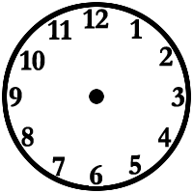

4. Uhren Domino: Το χρονοντόμινο
  - Lehrerkommentar

Ziel
Erstes Einüben der Uhrzeiten auf Griechisch

Spielanleitung
Für das Uhren Domino kopieren und schneiden Sie die Dominokarten an den strichlierten Linien. Die Teilnehmer spielen dann in Gruppen von 2-3 Spielern Domino. Dazu werden die Karten unter den Mitspielern ausgeteilt. Ein Spieler legt eine Karte auf den Tisch und nennt die Uhrzeit. Der Spieler, der die passende Dominokarte in seiner Sammlung hat, legt die nächste Karte dazu und nennt wieder laut und deutlich die gesuchte Uhrzeit.
Das Spiel lässt sich in zwei Richtungen spielen: Unsichere Spieler, die die Uhrzeit gerade erst gelernt haben, spielen das Spiel von rechts nach links. Das heißt, Spieler 1 liest die als Text angegebene Uhrzeit. Ab sofort werden immer die passenden Zifferblätter dazugelegt und die neue Uhrzeit wieder vom Text gelesen. Auf diese Weise können die Lernenden keine Fehler machen und sich so langsam an die Zeitangaben gewöhnen.
Etwas weiter fortgeschrittene Spieler können das Spiel von links nach rechts spielen. Sie nennen dabei die auf dem Ziffernblatt angegebene Zeit selbständig. Spieler mit der passenden Textversion, legen ihre Karten dazu.
Wichtig: Weisen Sie die Kursteilnehmer darauf hin, bei jedem Schritt die Zeitangabe laut und deutlich auszusprechen. Das aktive Sprechen fördert die Merkleistung stark.

4. Domino Το Χρονοντόμινο
Είναι δύο παρά πέντε | 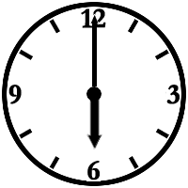 | Είναι έξι | 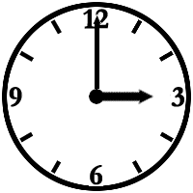
Είναι τρεις | 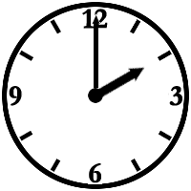 | Είναι δύο | 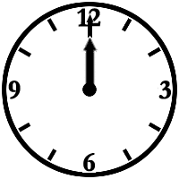
Είναι δώδεκα  ή  Είναι μεσάνυχτα | 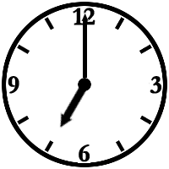 | Είναι εφτά | 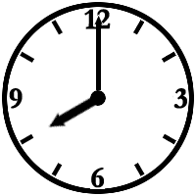
Είναι οκτώ | 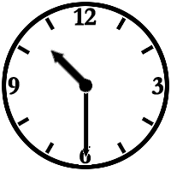 | Είναι δέκα και μισή | 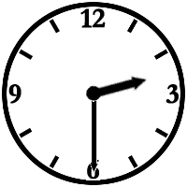
Είναι δύο και μισή | 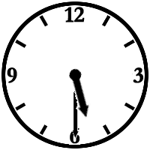 | Είναι πέντε και μισή | 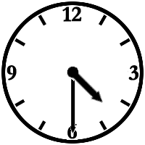
Είναι τέσσερις και μισή | 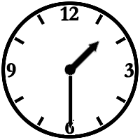 | Είναι μία και μισή | 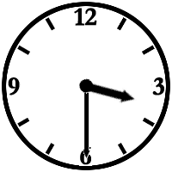
Είναι τρεις και μισή | 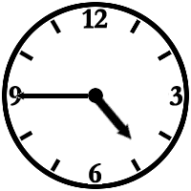 | Είναι πέντε παρά τέταρτο | 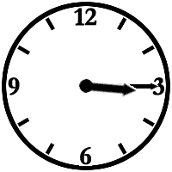
Είναι τρεις και τέταρτο | 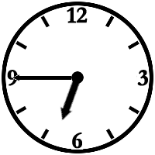 | Είναι εφτά παρά τέταρτο | 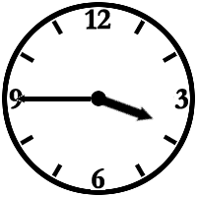
Είναι τέσσερις παρά τέταρτο | 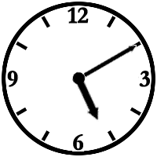 | Είναι πέντε και δέκα | 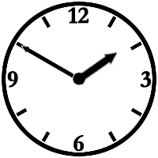
Είναι δύο παρά δέκα | 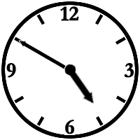 | Είναι πέντε παρά δέκα | 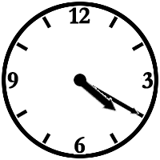
Είναι τέσσερις και είκοσι | 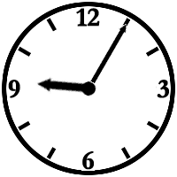 | Είναι εννιά και πέντε | 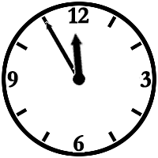
Είναι δώδεκα παρά πέντε | 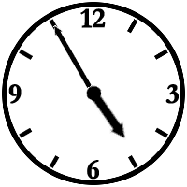 | Είναι πέντε παρά πέντε | 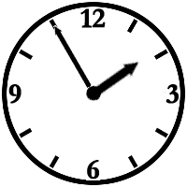

5. Uhren Paare: Χρονοζευγάρια
  - Lehrerkommentar

Ziel
Erstes Einüben der Uhrzeit in gelenktem Rahmen.

Spielanleitung
Kopieren Sie die vier Blätter und schneiden Sie die Karten aus. Das Spiel Paare wird am besten in Gruppen von 3-4 Personen gespielt. Alle Karten werden an die Mitspieler verteilt. Ein Spieler beginnt und liest eine Uhrzeit (als Text) vor. Alle anderen hören zu und überprüfen (ähnlich wie bei Domino), ob sie die passende Uhrenkarte haben. Wer die passende Karte hat, sagt noch einmal die Uhrzeit und darf das Kartenpaar behalten und ablegen. Danach liest dieser Spieler die nächste Textkarte vor.
Auch bei diesem Spiel gibt es eine zweite, etwas schwierigere Variante. In dieser Variante wird jeweils mit der Bildkarte begonnen und die Uhrzeit frei formuliert. Der Spieler mit der passenden Textkarte wiederholt dann die Zeitangabe und behält das Paar.
Die folgende Spielanleitung kann den Teilnehmern zur Verfügung gestellt werden.

Spielregeln: PAARE
Spiel für 3-4 Spieler. Teilen Sie alle Karten in der Gruppe aus.
Überprüfen Sie, ob Sie schon einige Paare bilden können und legen Sie die fertigen Paare ab.
Der/die Mitspieler/-in mit den meisten fertigen Paaren liest eine ihrer Karten vor.
Hören Sie genau zu. Wer das passende Bild oder die passende Antwort hat, darf das Paar behalten und liest die nächste Karte vor.
Der Spieler/die Spielerin mit den meisten Paaren hat gewonnen.

Τα χρονοζευγάρια

 | 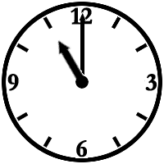
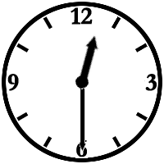 |  |  | 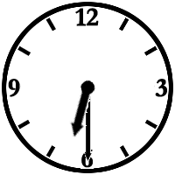
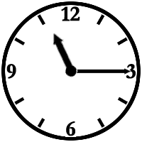 | 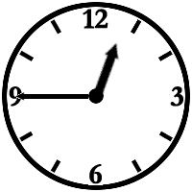
 | 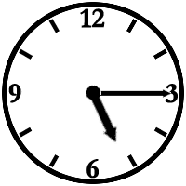 |  | 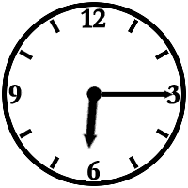
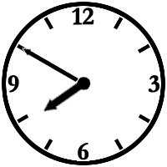 | 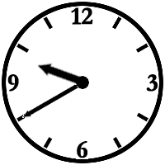
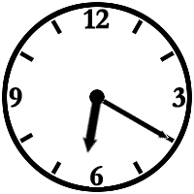 |  | 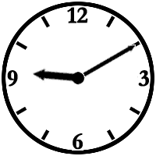
Είναι δώδεκα  ή  Είναι μεσάνυχτα | Είναι έντεκα | Είναι δύο | Είναι τρεις
Είναι εφτά | Είναι οχτώ | Είναι έξι | Είναι δέκα παρά πέντε
Είναι πέντε και μισή | Είναι τέσσερις και μισή | Είναι μία και μισή | Είναι δύο και μισή
Είναι δώδεκα και μισή | Είναι τρεις και μισή | Είναι δέκα και μισή | Είναι έξι και μισή
Είναι έντεκα και τέταρτο | Είναι μία παρά τέταρτο | Είναι τρεις και τέταρτο | Είναι τέσσερις παρά τέταρτο
Είναι πέντε παρά τέταρτο | Είναι πέντε και τέταρτο | Είναι εφτά παρά τέταρτο | Είναι έξι και τέταρτο
Είναι οχτώ πάρα δέκα | Είναι δέκα παρά είκοσι | Είναι τέσσερις και είκοσι | Είναι πέντε και δέκα
Είναι έξι και είκοσι | Είναι δύο παρά δέκα | Είναι εννιά και δέκα | Είναι πέντε παρά δέκα

6. Uhren Partnerdiktat: Ξέρετε τι ώρα είναι;
  - Lehrerkommentar

Ziel
Aktives Üben der Uhrzeit

Spielanleitung
Das Partnerdiktat bietet eine weitere Möglichkeit die Uhrzeit zu trainieren. Die Teilnehmer arbeiten zu zweit. Partner A diktiert die Uhrzeiten aus der rechten Spalte des Arbeitsblattes an Partner B. Dieser zeichnet die Zeiten in die Ziffernblätter seines Arbeitsblattes ein. Die Zeiten 6-8 werden von den Spielern selbst gewählt.
Danach tauschen die Partner ihre Rollen und B diktiert A die Zeiten. Es ist selbstverständlich auch möglich nach jeder Eintragung die Rollen zu tauschen.
Auch dieses Spiel ist stark gelenkt und gibt durch die Vorgabe der ersten fünf Zeitangaben viel Sicherheit. Geübtere Lernen können auch alle acht Uhrzeiten frei wählen.
Das Zeichnen der Uhrzeiger ist eine langsamere und konzentriertere Tätigkeit als es das Aufschreiben der Zeiten in Zahlenform wäre. Durch diese Langsamkeit und Umsetzung der gehörten Zahlen in analoge Uhrzeigerstellungen müssen Lernende die griechischen Ausdrücke länger im Kopf behalten. Genau das wollen wir mit dieser Übung erreichen.

Die folgende „Rettungskarte“ kann zusätzliche Sicherheit bieten.

Τι ώρα είναι; | Πότε; | Βοήθεια!!!  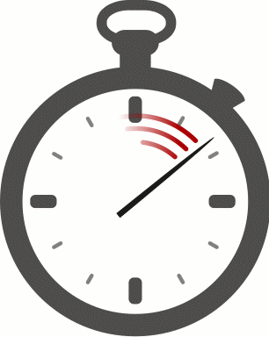
Είναι μία (η ώρα).  Είναι τρεις (η ώρα).  Είναι τέσσερις.  Είναι πέντε και πέντε.  Είναι έξι και τέταρτο.  Είναι εφτά και μισή.  Είναι οχτώ πάρα τέταρτο.  Uhrenbilder von www.TheTeachersCorner.net, | Στη μία.  Στις τρεις.  Στις τέσσερις.  Στις οχτώ το πρωί.  Στις οχτώ το βράδυ.  Στις δύο το μεσημέρι.  Tα μεσάνυχτα.  Από τη μία μέχρι τις τρεις.  Δύο με τρείς (14:00—15:00)

Partner Diktat: Ξέρετε τι ώρα είναι;
Partner A: Diktieren Sie Ihrem Partner die Zeiten in der rechten Spalte. Er/sie zeichnet sie in die Ziffernblätter ein. Zeichnen Sie dann die Zeiten, die Ihr Partner diktiert.
1 | 2 | 1. Είναι πέντε και μισή.  2. Είναι οχτώ παρά τέταρτο.  3. Είναι τρεις και τέταρτο.  4. Είναι έξι και δέκα.  5. Είναι έξι παρά δέκα.  Και τώρα εσύ!  Wählen Sie drei weitere Uhrzeiten und diktieren Sie sie ihrem Partner.  6.  7.  8.
3 | 4
5 | 6
7 | 8

Partner Diktat: Ξέρετε τι ώρα είναι;
Partner B: Diktieren Sie Ihrem Partner die Zeiten in der rechten Spalte. Er/sie zeichnet sie in die Ziffernblätter ein. Zeichnen Sie dann die Zeiten, die Ihr Partner diktiert.
1 | 2 | 1. Είναι πέντε παρά είκοσι.  2. Είναι μία πάρα τέταρτο.  3. Είναι οχτώ και μισή.  4. Είναι δέκα παρά δέκα.  5. Είναι δύο και μισή.  Και τώρα εσύ!  Wählen Sie drei weitere Uhrzeiten und diktieren Sie sie ihrem Partner.  6.  7.  8.
3 | 4
5 | 6
7 | 8

7. Schatzsuche nach Zahlen: Το κυνήγι του κρυμμένου θησαυρού
  - Lehrerkommentar
Ziele  - Zahlen von 1 – 99  - Einfache Fragen stellen. | Zusätzliches Vokabular  - ein Koffer Gold / ένα μπαούλο χρυσάφι  - eine antike Statue/ ένα αρχαίο άγαλμα  - eine antike Vase/ ένα αρχαίο βάζο  - ein alter Schuh/ ένα παλιό παπούτσι

Tipps zur Verwendung des Spiels
Die meisten deutschsprachigen Kursteilnehmer werden das Spiel als eine Variante von „U-Boot Versenken“ kennen.
Teilen Sie die Klasse in Paare (Spieler A und Spieler B). Denken Sie auch an die Möglichkeit Zufallspaare zu bilden, sodass die Teilnehmer immer wieder mit anderen Partnern arbeiten.
Jeder Spieler erhält eine Kopie der Schatzkarte (Nr. 7). Erklären Sie die Spielregeln und erinnern Sie die Teilnehmer, ihr Blatt geheim auszufüllen, sodass ihr Partner nicht sieht wo die Schätze versteckt sind.
Im ersten Schritt tragen dann alle Teilnehmer die vier Schätze in ihr Blatt ein. Danach fragen die Spieler abwechselnd die einzelnen Felder ab und suchen nach den Schätzen. Trifft ein Spieler auf einen Schatz, darf er eine weitere Frage stellen, solange bis er wieder ins Wasser trifft.
Demonstrieren Sie die Art der Fragestellung anhand der Mustertabellen und stellen Sie sicher, dass die Teilnehmer die Fragen auf Griechisch stellen können. Teilen Sie eventuell die Hilfskarte aus und Gehen Sie die Sätze durch.

Variation
Sie können das Spiel in einer der nächsten Stunden wiederholen, indem Sie nur die leeren Tabellen austeilen und Kursteilnehmer selbst 4 Objekte einzeichnen. Dies können bereits bekannte Dinge wie ein Buch, ein Heft, ein Bleistift, ein Radiergummi oder auch Speisen und Snacks aus dem Kaffeehaus sein, die den Teilnehmern bereits bekannt sind.

Βοήθεια!!!
  Έχεις / Έχετε ένα θησαυρό (Schatz) …  στον αριθμό 13;  Υπάρχει κάτι … στον αριθμό 32;  Όχι, λυπάμαι, δεν υπάρχει τίποτα!  Ναι, στο 32 υπάρχει ένας θησαυρός. | Du bist an der Reihe./ Είναι η σειρά σου!  Wie bitte?/ Ορίστε; Παρακαλώ;  Kannst du das noch einmal sagen? /  Μπορείς να επαναλάβεις;  Ich habe den Koffer / die Vase/ den Schuh... gefunden./ Βρήκα το μπαούλο με το ….  Gratulation!/ Μπράβο! Τέλεια!

Schatzsuche: Το κυνήγι του κρυμμένου θησαυρού
  - Finden Sie die verborgenen archäologischen Schätze im Meer.
1. Verstecken Sie 4 Schätze im Meer  (in Tabelle 1)  ein Koffer Gold/ ένα μπαούλο με χρυσάφι  (4 τετράγωνα)  eine antike Statue /ένα αρχαίο άγαλμα  (3 τετράγωνα)  eine antike Vase/ ένα αρχαίο βάζο  (2 τετράγωνα)  ein alter Schuh/ ένα παλιό παπούτσι  (1 τετράγωνο) | Για Παράδειγμα
  0 | 1 | 2 | 3 | 4 | 5 | 6 | 7 | 8 | 9
  1
  2
  3
  4
  5
  6
  7
  8
  9
2. Suchen Sie die Schätze im Meer Ihres Partners.  Fragen Sie nach den Schätzen und tragen Sie jeweils ein – in Felder, an denen Sie nichts gefunden haben, ein x in Felder in denen ein Schatz ruht. (Siehe Beispiel)  Χρήσιμες Εκφράσεις  Έχεις / Έχετε έναν θησαυρό (Schatz) … στον αριθμό 13;  Υπάρχει κάτι στον αριθμό 32;  Όχι, λυπάμαι, δεν υπάρχει τίποτα!  Ναι, στο 32 υπάρχει ένας θησαυρός! | Για Παράδειγμα
  0 | 1 | 2 | 3 | 4 | 5 | 6 | 7 | 8 | 9
  1 | - | - | - | -
  2 | - | - | - | -
  3 | - | χ | χ | χ | - | -
  4 | - | - |  |  |  |  | χ
  5 | - |  |  |  |  |  | χ
  6
  7
  8
  9
A | B
  0 | 1 | 2 | 3 | 4 | 5 | 6 | 7 | 8 | 9
  1
  2
  3
  4
  5
  6
  7
  8
  9
  0 | 1 | 2 | 3 | 4 | 5 | 6 | 7 | 8 | 9
  1
  2
  3
  4
  5
  6
  7
  8
  9

8. Cocktail Party: Κοκτέιλ Πάρτυ
  - Lehrerkommentar

Ziel
Sich vorstellen, nach Namen, Herkunft, Beruf und Alter fragen, über Hobbies und persönliche Vorlieben sprechen.

Spielanleitung
Teilen Sie die Karten unter den Kursteilnehmer/-innen aus. Achten Sie wenn möglich darauf Männer und Frauenkarten geschlechtsspezifisch zu verteilen. Achten Sie bei kleinerer Gruppengröße auch darauf dass kein Mitspieler ohne Gleichgesinnte bleibt. Entfernen Sie gegebenenfalls eine ganze Gruppe oder je ein Mitglied aus einigen Gruppen.
Wiederholen Sie vor Spielbeginn die notwendigen Sprachfunktionen auf der Hilfskarte.
Die Kursteilnehmer/-innen machen sich im ersten Schritt mit der eigenen neuen Identität vertraut. Danach bewegen sich alle Mitspieler im Raum wie bei einer Party und versuchen möglichst viel voneinander herauszufinden. Das Spielziel ist es Gleichgesinnte zu finden, mit denen man ein gemeinsames Hobby hat. Wenn sich die Gruppen gefunden haben stellen sich die Teilnehmer gegenseitig vor und erklären welche Interessen sie teilen.

Lösung
Es werden Gruppen zu folgenden Hobbies entstehen: (Bei kleinen Gruppen entfernen Sie am besten vorher eine oder mehrere Interessensgruppen.)
Musik: Πέτερ, Πάμπλο, Ειρήνη
Sport: Ματία, Όλια, Κάριν, Γκέρτντρουντ,
Kultur: Λούκας, Γιώργος, Κική
Tiere: Βάλια, Γκλόρια, Θανάσης, Λούκας
Shopping: Ζίτα, Νάνσυ, Χόλι,
Essen&Τrinken: Σπάτι, Κριστίνα, Γκέοργκ

Χρήσιμες λέξεις, χρήσιμες εκφράσεις  Πώς σας/ σε λένε;  Από πού είστε/ είσαι;  Σε ποια πόλη μένετε/ μένεις;  Πόσων χρονών είστε/ είσαι;  Ποια είναι τα χόμπι σας/σου;  Ποια μουσική σας/σου αρέσει;  Ποιο είναι το αγαπημένο σας/σου ζώο;  Σας/σου αρέσουν τα σπορ;  Σας/σου αρέσουν τα γλυκά; | Βοήθεια!!!

Cocktail Party: Κοκτέιλ Πάρτυ
Όνομα: Γιώργος Παπαδόπουλος
Χώρα: Ελλάδα
Πόλη: Θεσσαλονίκη
Ηλικία:45 χρονών
Άλλα στοιχεία: του αρέσουν τα βιβλία και το θέατρο
Όνομα: Νάνσυ Μίλλερ
Χώρα: Αμερική
Πόλη: Νέα Υόρκη
Ηλικία:37 χρονών
Άλλα στοιχεία: της αρέσει η μόδα, κυρίως τα παπούτσια
Όνομα: Πέτερ Στιούαρτ
Χώρα: Αγγλία
Πόλη: Μάντσεστερ
Ηλικία:17 χρονών
Άλλα στοιχεία: του αρέσει η τζαζ μουσική
Όνομα: Κάριν Σάντ
Χώρα: Ολλανδία
Πόλη: Μάαστριχτ
Ηλικία:15 χρονών
Άλλα στοιχεία: λατρεύει το τένις
Όνομα: Σπάτι Κολέγκα
Χώρα: Αλβανία
Πόλη: Τίρανα
Ηλικία: 24 χρονών
Άλλα στοιχεία: του αρέσουν τα γλυκά, κυρίως οι σοκολάτες
Όνομα: Κριστίνα Μαρίτα
Χώρα: Νορβηγία
Πόλη: Όσλο
Ηλικία: 20 χρονών
Άλλα στοιχεία: αγαπάει το καλό κρασί
Όνομα: Γκέρτντρουντ Βροούμαν
Χώρα: Ολλανδία
Πόλη: Άμστερνταμ
Ηλικία: 31 χρονών
Άλλα στοιχεία: της αρέσει να κάνει σκι
Όνομα: Γκέοργκ Φον Βίνκελ
Χώρα: Αμερική
Πόλη: Σαν Φρανσίσκο
Ηλικία: 29 χρονών
Άλλα στοιχεία: λατρεύει το παγωτό βανίλια
Όνομα: Βάλια Νικολακοπούλου
Χώρα: Ελλάδα
Πόλη: Δράμα
Ηλικία: 46 χρονών
Άλλα στοιχεία: αγαπάει πολύ τις γάτες
Όνομα: Θανάσης Αλεφαντίδης
Χώρα: Ελλάδα
Πόλη: Σέρρες
Ηλικία: 43 χρονών
Άλλα στοιχεία: του αρέσουν τα ζώα. Έχει δυο γάτες και έναν σκύλο
Όνομα: Ζίτα Κριστίνα
Χώρα: Λεττονία
Πόλη: Ρίγα
Ηλικία: 33 χρονών
Άλλα στοιχεία: της αρέσουν τα ρούχα και τα ψώνια
Όνομα: Ματία Βερνατόρε
Χώρα: Ιταλία
Πόλη: Παλέρμο
Ηλικία: 37 χρονών
Άλλα στοιχεία: λατρεύει τη θάλασσα και το κολύμπι
Όνομα: Χόλι Φον Βίνκελ
Χώρα: Αμερική
Πόλη: Σαν Φρανσίσκο
Ηλικία: 27 χρονών
Άλλα στοιχεία: της αρέσουν οι τσάντες
Όνομα: Γκλόρια Πίκλερ
Χώρα: Βρυξέλλες
Πόλη: Βέλγιο
Ηλικία: 34 χρονών
Άλλα στοιχεία: της αρέσει να πηγαίνει βόλτα με τον σκύλο της
Όνομα: Λούκας Λιζιέφσκι
Χώρα: Πολωνία
Πόλη: Βαρσοβία
Ηλικία: 22 χρονών
Άλλα στοιχεία: λατρεύει το σινεμά και το θέατρο.
Όνομα: Όλια Στάροβα
Χώρα: Ρωσία
Πόλη: Μόσχα
Ηλικία: 31 χρονών
Άλλα στοιχεία: λατρεύει το χορό
Όνομα: Πάμπλο Γκαρσία Γκονζάλες
Χώρα: Ισπανία
Πόλη: Μαδρίτη
Ηλικία: 27 χρονών
Άλλα στοιχεία: του αρέσει η κλασική μουσική
Όνομα: Ειρήνη Ηλιάδη
Χώρα: Ελλάδα
Πόλη: Αθήνα
Ηλικία: 31 χρονών
Άλλα στοιχεία: της αρέσει η ποπ μουσική
Όνομα: Γιώργος Μαυρέας
Χώρα: Ελλάδα
Πόλη: Λαμία
Ηλικία: 46 χρονών
Άλλα στοιχεία: του αρέσει το τζατζίκι
Όνομα: Κική Μενεγάκη
Χώρα: Ελλάδα
Πόλη: Ηράκλειο
Ηλικία: 44 χρονών
Άλλα στοιχεία: της αρέσει να διαβάζει βιβλία

9. Tagesablauf-Brettspiel: Η μέρα μού
  - Lehrerkommentar

Ziel

Über den eigenen Tagesablauf und häufige Tätigkeiten sprechen.
Wochentage und Uhrzeiten verwenden.

Spielanleitung
Das Spiel wird am besten in Kleingruppen zu 2-4 Personen gespielt. Jede Gruppe erhält ein Spielbrett, einen Würfel und Spielfiguren oder Knöpfe. Die Spieler würfeln und bewegen ihre Spielfiguren durch den Tag am Spielbrett. Bei jeder Station muss eine Frage beantwortet werden.
Ermuntern Sie die Spieler nicht nur Kurzantworten zu geben, sondern so viel Information wie möglich zu jeder Frage zu geben.
In diesem Spiel geht es vor allem darum das flüssige Sprechen zu trainieren. Fehler sind dabei vorprogrammiert und stellen kein Problem dar. Erinnern Sie die Teilnehmer, dass es auch in Ordnung ist mit Händen und Füßen zu reden.

Μιλήστε ελληνικά!

ΑΡΧΗ
Τι τρως κάθε μέρα για πρωινό;
Τι ώρα πηγαίνεις στη δουλειά κάθε μέρα;

Τι ώρα ξυπνάς το πρωί;
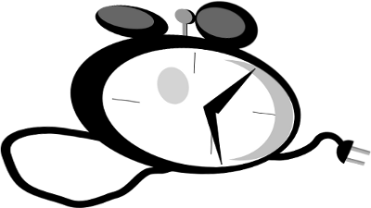
Είσαι κουρασμένος/η. Κάνε ένα μικρό διάλειμμα! Θέλεις κάτι να πιεις;

Διαβάζεις εφημερίδα το πρωί; Ποια εφημερίδα διαβάζεις;

Τι δουλειά κάνεις; 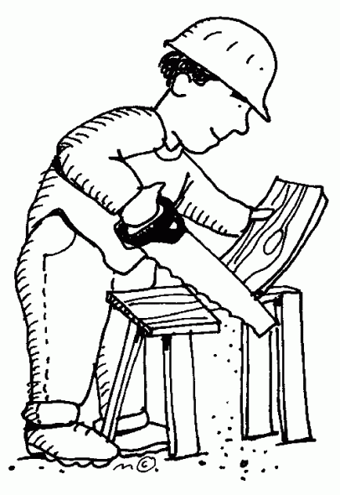
Δουλεύεις κάθε μέρα;
Τι ώρα γυρίζεις το βράδυ από τη δουλειά;
Πόσες φορές την εβδομάδα κάνεις σπορ;
Είσαι κουρασμένος/η. Κάνε ένα μικρό διάλειμμα! Θέλεις κάτι για φαγητό;
Προχωράς πολύ γρήγορα! Μπράβο! Κάνε ένα βήμα ακόμα!
Πόσες φορές το μήνα πηγαίνεις σινεμά;

Μαγειρεύεις κάθε μέρα; 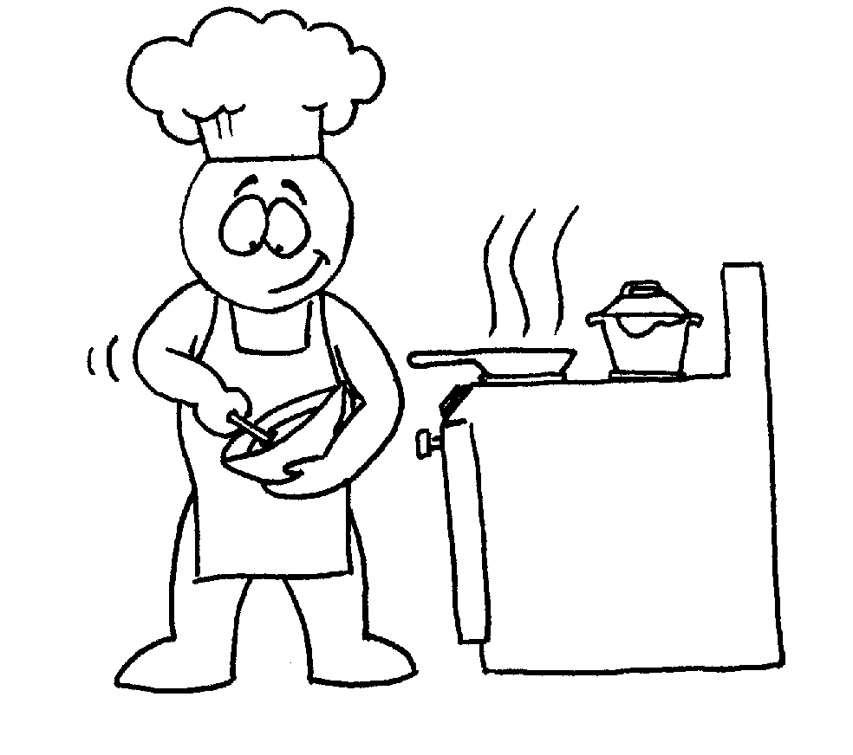
Πόσες φορές την εβδομάδα πηγαίνεις για ψώνια; 

Τι ώρα τρως βραδινό;
Είσαι κουρασμένος/η. Κάνε ένα μικρό διάλειμμα. Τι μουσική θέλεις να ακούσεις;

Πόσες ώρες τη μέρα βλέπεις τηλεόραση;

Όχι, δεν είναι το τέλος! Πήγαινε δύο βήματα πίσω παρακαλώ!
Πόσες φορές την εβδομάδα πηγαίνεις μια βόλτα;

ΤΕΛΟΣ

Μιλήστε ελληνικά!






(Απάντησε σωστά και κέρδισε!)
Τagesablauf Η μέρα μού



10. Tagesablauf: Κάθε μέρα
  - Lehrerkommentar

Ziel
Vokabular für das Beschreiben alltäglicher Tätigkeiten und des Tagesablaufs kennenlernen und üben. Die Karten für den Tagesablauf können entweder für das Spiel „Paare“ oder für das Spiel „Rucki-Zucki“ (γρήγορα-γρήγορα) verwendet werden.

1. Paare

Spielanleitung
Die Karten werden unter den Mitspielern verteilt.
Variante 1 (einfacher): Ein Spieler liest eine Textkarte vor. Die anderen Spieler suchen unter ihren Karten das passende Bild. Wer die passende Bildkarte hat, wiederholt den griechischen Satz, darf das Paar ablegen und eine neue Textkarte vorlesen. Der Spieler mit den meisten Paaren gewinnt das Spiel. Auf diese Art wird das Vokabular für alltägliche Tätigkeiten in sehr gelenktem Rahmen eingeübt und verwendet. Die Bilder helfen dabei, die Sätze zu verstehen. Das Vokabular wird so immer in ganzen Sätzen mit typischen Kollokationen eingeübt.

Variante 2 (schwieriger): Bei dieser Variante beschreiben die Spieler die Tätigkeiten auf den Bildern selbst. Wer die passende Textkarte hat, kann korrigierend helfen und das Paar an sich nehmen. Diese Variante setzt voraus, dass die Teilnehmer das Vokabular für die Tätigkeiten bereits aktiv kennen und verwenden können.
Fall beginnen Sie mit den Bildkarten ohne Text. Versuchen Sie den Inhalt der Karte in einem griechischen Satz zu beschreiben. Der Spieler mit der passenden Textkarte wird Ihnen notfalls dabei helfen und darf dann das Paar ablegen.

2. Rucki-Zucki: Γρήγορα-Γρήγορα!

Die Spielkarten für den Tagesablauf können auch für das Spiel „Rucki-Zucki“ verwendet werden. Rucki-Zucki (γρήγορα-γρήγορα) ist ein sehr aktives, energiegeladenes Spiel für 2-4 Spieler. Es eignet sich sehr gut dazu müde Teilnehmer eines Abendkurses wieder aufzuwecken.

Spielanleitung
Γρήγορα-Γρήγορα ist ein Spiel für Schnellredner. Es geht darum Sätze möglichst oft und möglichst rasch zu sagen, bevor man von anderen Spielern gestoppt wird.

Die Karten werden in zwei Gruppen geteilt. Die Bildkarten ohne Schrift werden für alle Mitspieler sichtbar auf dem Tisch aufgelegt. Die Karten mit Bild und Schrift werden in einem verdeckten Stoß in der Mitte abgelegt.
Spieler 1 hebt eine Karte vom Stoß und liest den darauf befindlichen Satz möglichst oft und möglichst schnell vor, ohne die Karte zu zeigen. Dabei zählt der Spieler mit, wie oft er den Satz sagen kann.
Die anderen Mitspieler versuchen so rasch wie möglich die passende Bildkarte am Tisch zu finden. Wer die passende Karte gefunden hat, ruft „στοπ“ und wiederholt noch einmal den Satz. Spieler 1 notiert nun die Zahl der gelungenen Wiederholungen.
Der Spieler, der die passende Karte gefunden hat, hebt die nächste Textkarte ab und versucht wieder möglichst viele Wiederholungen zu schaffen, bevor er von anderen Mitspielern gestoppt wird.
Die bereits verwendeten Karten werden entfernt, bis alle Karten vom Tisch sind. Am Ende addieren alle Spiele die Zahl ihrer Wiederholungen. Der Spieler mit der höchsten Zahl gewinnt das Spiel.

Spielanleitungen für die Teilnehmer/-innen

Spielregeln: PAARE
Spiel für 3-4 Spieler. Teilen Sie alle Karten aus. Überprüfen Sie, ob Sie schon einige Paare aus Ihren Karten bilden können, und legen Sie die fertigen Paare ab.
Variante 1:
Der Mitspieler mit den wenigsten fertigen Paaren liest eine Textkarte vor.
Hören Sie genau zu. Wer das passende Bild hat wiederholt den Satz und darf das Paar behalten. Danach liest er die nächste Karte vor.
Der Spieler mit den meisten Paaren hat das Spiel gewonnen.
Variante 2: Für Fortgeschrittene
In diesem Fall beginnen Sie mit den Bildkarten ohne Text. Versuchen Sie den Inhalt der Karte in einem griechischen Satz zu beschreiben. Der Spieler mit der passenden Textkarte wird Ihnen notfalls dabei helfen und darf dann das Paar ablegen.

Γρήγορα-Γρήγορα Rucki-Zucki: Das Spiel für Schnellredner!
Spiel für 2-4 Spieler
- Legen Sie alle Bildkarten (ohne Text) auf dem Tisch auf, sodass alle Mitspieler sie sehen können.
- Legen Sie alle Textkarten verkehrt auf einen Stoß.
- Spieler 1: Heben Sie eine Textkarte ab. Zeigen Sie die Karte NICHT Ihren Mitspielern und lesen Sie den Text der Karte immer wieder möglichst schnell vor. Zählen Sie mit, wie oft Sie den Satz sagen können, bis ein anderer Mitspieler die passende Bildkarte gefunden hat und den Satz ein letztes Mal wiederholt.
Zum Beispiel:
Teilnehmer A: Η Μαρία κάνει ντους. Η Μαρία κάνει ντους. Η Μαρία κάνει ντους. Η Μαρία κάνει ντους…
Teilnehmer B: ΣΤΟΠ! Η Μαρία κάνει ντους.
- Notieren Sie die erreichte Zahl auf einem Zettel und rechnen Sie am Ende die Summe aus. Wer konnte die meisten Sätze sagen. Wer ist der schnellste Redner?
- Die bereits verwendeten Karten werden entfernt, bis alle Karten vom Tisch sind.

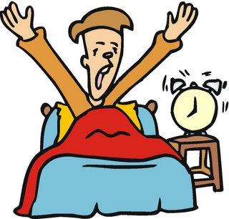Ο Γιώργος σηκώνεται νωρίς κάθε πρωί. |   Η Μαρία κάνει ντουζ. | 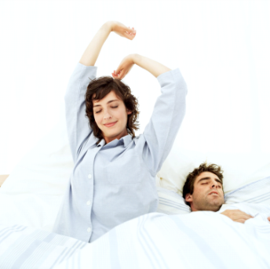  Η κυρία Λίτσα ξυπνάει νωρίς κάθε πρωί. | 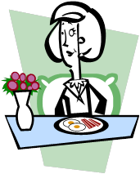  Η Ελένη τρώει έξω συχνά.
Η Κούλα πλένει τα δόντια της. |   Η Αριάδνη πάει με το μετρό στη δουλειά. | Ο Ανδρέας πάει για ψώνια. | Ο Βασίλης διαβάζει την εφημερίδα του.
Η Πόπη γυρίζει αργά από τη δουλειά. | Η Δανάη κάνει γυμναστική. |   Ο Μανώλης μαγειρεύει ομελέτα. | 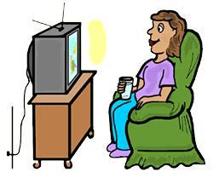  Η Μελίνα βλέπει τηλεόραση.
Η Εύα διαβάζει ένα βιβλίο. | 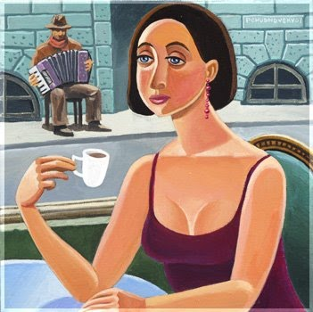  Η Νεφέλη πίνει έναν ελληνικό καφέ. | Ο Περικλής δουλεύει ως δάσκαλος. | Η Ιωάννα πάει στη δουλειά με το ποδήλατο.

11. Kochrezepte: Ελληνικές Συνταγές
  - Lehrerkommentar

Ziel
Typische Zutaten für einfache griechische Gemüsegerichte verstehen und nennen.

Spiel für die ganze Klasse

Spielmaterial

Das Spiel Ελληνικές Συνταγές besteht aus 6 Rezeptkarten, 36 Zutatenkarten, einer Spielanleitung und einer „Erste Hilfe Karte“.

Ein Set des Spieles reicht für 6 Spieler. Bei größeren Gruppen kopieren Sie 2 oder mehr Sets. Schneiden Sie die Zutatenkarten aus und mischen Sie alle Zutaten zusammen.
Jeder Kursteilnehmer erhält eine Rezeptkarte, 6 zufällige Zutatenkarten (und falls notwendig eine „Erste Hilfe Karte“). Dabei kann es passieren, dass ein Teilnehmer zwei oder mehrere gleiche Zutatenkarten erhält und auch Zutaten bekommt, die er für sein Rezept nicht benötigt. Dies ist so beabsichtigt!!!

Überzählige Karten (bei kleinerer Gruppengröße) verwaltet die Lehrperson. Sie kommen erst später ins Spiel.

Die Teilnehmer lesen ihre Rezeptkarte und haben die Gelegenheit eventuelle Verständnisfragen zu stellen.
Erklären Sie den Teilnehmern, dass sie nun versuchen sollen die Zutaten für Ihr Rezept zu sammeln indem sie nicht gebrauchte Zutaten mit anderen Spielern tauschen.

Wiederholen Sie die notwendigen Satzbausteine auf der „Erste Hilfe Karte“ mit der Klasse bevor der Handel beginnt.
ACHTUNG: Erinnern Sie die Teilnehmer, dass nur Ελληνικά και Χειρονομίες gesprochen werden darf.

Wer alle 6 Zutaten für sein Rezept gesammelt hat, hat gewonnen.
Eventuell können fertige Spieler nun weitere Zutaten (aus den überzähligen Karten) vom Lehrer bekommen und diese in das Spiel einbringen, bis alle Teilnehmer die notwendigen Zutaten gefunden haben.

Kochrezepte: Ελληνικές Συνταγές
  - Spielanleitung

Jede/r TeilnehmerIn erhält eine Rezeptkarte und 6 zufällig verteilte Zutatenkärtchen.

Schritt 1: Lesen Sie ihre Rezeptkarte und überprüfen Sie, welche der Zutatenkärtchen auf Ihr Rezept zutreffen.

Schritt 2: Gehen Sie in der Klasse herum und reden Sie mit anderen Kursteilnehmern. Versuchen Sie die unpassenden Zutaten gegen passende zu tauschen.
ACHTUNG:
Zeigen Sie Ihre Kärtchen nicht her und sprechen Sie nur Ελληνικά!

Χρήσιμες εκφράσεις  Θέλω να κάνω (να μαγειρέψω) …  …ένα τζατζίκι / μια ομελέτα…  Χρειάζομαι τρείς ντομάτες!  Μήπως έχεις / έχετε ντομάτες;  Πόσες ντομάτες θέλεις/ θέλετε;  Πόσα γραμμάρια φέτα χρειάζεσαι/ χρειάζεστε; | Βοήθεια!!!

Zutatenkarten:

δύο μικρά κολοκυθάκια | μία μικρή μελιτζάνα | δύο ντομάτες | αλάτι, πιπέρι  ρίγανη  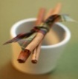  λίγη κανέλλα  και λάδι
ένα μεγάλο αγγούρι | ένα κεσεδάκι γιαούρτι | τρεις σκελίδες σκόρδο | λίγο αλάτι και λίγο πιπέρι
λίγο άνηθο | λίγο λάδι |   πέντε ντομάτες | δύο αγγούρια
τρία κρεμμύδια |   ένα πακέτο φέτα (250 γραμμάρια) | ελιές  και λίγη  ρίγανη | 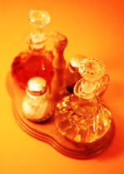  αλάτι και πιπέρι  λάδι και ξύδι
δύο μελιτζάνες | 2 σκελίδες σκόρδο | 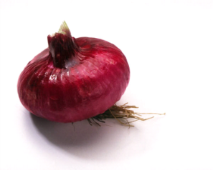  ένα κρεμμύδι | 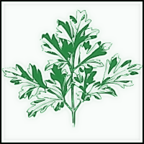  λίγο μαϊντανό και ρίγανη
λάδι και ξύδι | λίγο αλάτι και λίγο πιπέρι |   τρία αυγά | 200 γραμμάρια φέτα
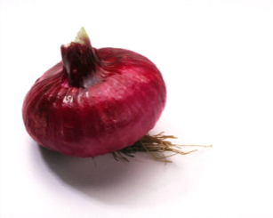  ένα μικρό κρεμμύδι | μία πιπεριά | μία ντομάτα | λίγο αλάτι και λίγο πιπέρι
τρεις μελιτζάνες | τέσσερις ώριμες ντομάτες | τέσσερις πατάτες | 300 γραμμάρια φέτα
τρία μεγάλα κρεμμύδιακαι δύο σκελίδες σκόρδο | λάδι, αλάτι και πιπέρι | τρείς πατάτες | 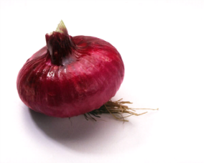  ένα μεγάλο κρεμμύδι

Συνταγές: Rezeptkarten
Τζατζίκι  1 μεγάλο αγγούρι  1 κεσεδάκι γιαούρτι (250 γραμμάρια )  3 σκελίδες σκόρδο  αλάτι και πιπέρι  λίγο άνηθο (αν θέλετε)  λίγο λάδι | 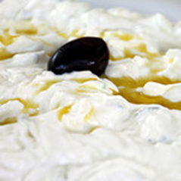
Χωριάτικη Σαλάτα  5 ντομάτες  2 αγγούρια  2 κρεμμύδια  250 γραμμάρια φέτα  ελιές και λίγο ρίγανη  αλάτι, πιπέρι, λάδι και ξύδι | 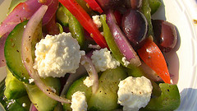
Μελιτζανοσαλάτα  2 μελιτζάνες  2 σκελίδες σκόρδο  1 μικρό κρεμμύδι  λίγο μαϊντανό και ρίγανη  λάδι και ξύδι  αλάτι και πιπέρι | 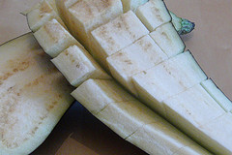
Ομελέτα
3 αυγά
200 γραμμάρια φέτα
1 κρεμμύδι
1 πιπεριά
1 ντομάτα
αλάτι και πιπέρι
Ιμάμ μπαϊλντί  3 μελιτζάνες  4 ώριμες ντομάτες  4 πατάτες  300 γραμμάρια φέτα  3 μεγάλα κρεμμύδια  λάδι, αλάτι και πιπέρι | 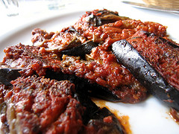
Μπριάμ  3 πατάτες  1 μεγάλο κρεμμύδι  2 μικρά κολοκυθάκια  1 μικρή μελιτζάνα  2 ντομάτες  αλάτι, ρίγανη, λίγη κανέλλα και λάδι | 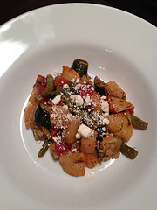

12. Das Omelettenspiel: Το Παιχνίδι της Ομελέτας -
  - Lehrerkommentar

Ziel
Typische Zutaten und Gemüsesorten nennen können. Einfache Tausch- bzw. Bestellgespräche führen.
Spiel für 3-4 Spieler

Materialien
Pro Spieler: 1 Spielanleitung mit Bestellkarte (kann auf ein Blatt kopiert werden)
Pro Gruppe: 1 Spielbrett, , 1 Würfel, Spielfiguren (oder Knöpfe).

Spielanleitung
Das Omelettenspiel wird in Kleingruppen gespielt und eignet sich gut zur Wiederholung und Festigung von typischen Zutaten und Gemüsesorten, die beim Bestellvorgang in Bars oder Tavernen hilfreich sein können.
Teilen Sie zuerst die Spielregeln und Bestellkarten aus (Κατάλογος) und stellen Sie sicher, dass das Vokabular für alle Zutaten bekannt ist. Erklären Sie den Teilnehmern, dass sie in einer Bar ein Omelett bestellen werden und zu diesem Zweck aus der Karte die gewünschten 6 Zutaten auswählen und in der ersten Spalte der Bestellkarte markieren (einkreisen, unterstreichen...).

Danach werden in der Klasse Gruppen zu 3-4 Spielern gebildet.

Mögliche Variante zur Gruppenbildung: Fragen Sie die Teilnehmer nach einzelnen Zutaten.
Zum Beispiel:
Ποιος θέλει μια ομελέτα με σκόρδα;
Ποιος θέλει μια ομελέτα με κρεμμύδια;
Formen Sie auf diese Weise Gruppen, die ähnliche Zutaten gewählt haben. So hören die Teilnehmer noch einmal die griechischen Worte aus Ihrem Mund. Außerdem kann es nett sein, mit Gleichgesinnten an einem Tisch zu sitzen.

Jede Gruppe erhält eine Spielbrett, eine Spielanleitung, einen Würfel und Spielfiguren.
Die Spieler würfeln der Reihe nach und sammeln auf dem Spielbrett jeweils die Zutaten auf denen sie landen. Um die Zutat des jeweiligen Feldes zu bekommen, müssen die Spieler diese außerdem korrekt auf Griechisch bestellen können. Sie sagen:

Θα ήθελα μια ομελέτα με …dann zählen sie alle bereits gesammelten Zutaten auf und nennen die neue Zutat zum Schluss. Zutaten die die Spieler für ihr gewähltes Omelette brauchen können, werden in die mittlere Spalte eingetragen, nicht benötigte Zutaten in die rechte Spalte. (Siehe Beispiel auf den Spielregeln für die Teilnehmer.)
Wenn ein Spieler auf einem Marktfeld landet, muss er 2 Zutaten mit anderen Spielern tauschen. Es muss auch getauscht werden, wenn keine unnötigen Zutaten gesammelt wurden.

Weisen Sie die Teilnehmer auf die Sprachbox im Spielfeld hin. Diese stellt hilfreiche Sprachbausteine für den Tauschhandel zur Verfügung.
Wer zuerst alle Zutaten für sein Omelett gesammelt hat, gewinnt das Spiel.
Erinnern Sie die Teilnehmer daran, ausschließlich Ελληνικά και Χειρονομίες zu verwenden.

Das Omelettenspiel: Θα ήθελα μια ομελέτα με...

Spielregeln

Jeder Spieler bekommt eine Omeletten Bestellkarte. Markieren Sie 6 Zutaten und die gewünschte Zahl der Eier in der ersten Spalte Ihrer Bestellkarte.
Würfeln Sie der Reihe nach und sammeln Sie Zutaten für Ihr Omelett. Sie können das Spielfeld in verschieden Richtungen durchlaufen und auch die Richtung wechseln.

ACHTUNG:
Sie bekommen die Zutat nur, wenn Sie sie korrekt auf Griechisch bestellen können:
So bestellen Sie:
Θα ήθελα μια ομελέτα με …. nun zählen Sie alle Zutaten auf, die Sie schon gesammelt haben und nennen die neue Zutat am Schluss.

Tragen Sie die gesammelten Zutaten in Ihre Bestellkarte ein. Zutaten die Sie behalten wollen in die mittlere Spalte, Zutaten zum Weitertauschen in die rechte Spalte.

Θα ήθελα… | Έχω…  | Υλικά που δεν  χρειάζομαι
αυγά  1 2 3 4 | 
ντομάτεσ
μανιτάρια
κρεμμύδι

Wenn Sie auf einem Marktfeld stehen, tauschen Sie jeweils zwei Zutaten, mit anderen Spielern. Wenn Sie keine unnötigen Zutaten zum Tausch haben, müssen Sie dennoch 2 Zutaten zum Tausch anbieten.

Sieger ist, wer zuerst alle Zutaten für das eigene Omelett gesammelt hat.

Vergessen Sie nicht, wir sprechen hier Ελληνικά και Χειρονομίες .

Καλή όρεξη!

Κατάλογος:
Markieren Sie 6 Zutaten aus der Spalte 1, die Sie gerne auf Ihrem Omelett haben möchten.

Θα ήθελα | Έχω  | Υλικά που δεν χρειάζομαι
αυγά  1 2 3 4 | 
ντομάτες
πιπεριές
μανιτάρια
κρεμμύδι
ρόκα | 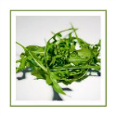
καλαμπόκι
ελιές
φέτα
μοτσαρέλα | 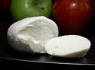
ζαμπόν
σκόρδο




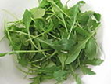
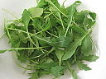

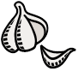
Αλλάξτε 2 υλικά στην αγορά

Έναρξη
Αλλάξτε 2 υλικά στην αγορά
Το Παιχνίδι της Ομελέτας
βοήθεια: Χρήσιμες εκφράσεις

Έχω …αλλά δεν τον/την/το/
τους/τις/τα χρειάζομαι.
Θέλεις\ Θέλετε ….;
Χρειάζεσαι \ Χρειάζεστε …..;
Ναι, ευχαριστώ.
Όχι, ευχαριστώ, δεν μου αρέσουν οι/τα …

Αλλάξτε 2 υλικά στην αγορά

Αλλάξτε 2 υλικά στην αγορά
Αλλάξτε 2 υλικά στην αγορά

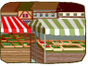

13. Obstquartett: Τέσσερα φρούτα
  - Lehrerkommentar
Ziel: Obstsorten und typische Adjektive verwenden

Kartenspiel für 3-4 Spieler
Die meisten Kursteilnehmer werden mit den Spielregeln für das Quartettspiel vertraut sein. Wiederholen Sie notfalls kurz die Spielregeln (siehe unten) und demonstrieren Sie mögliche Fragestellungen auf Griechisch anhand der „Erste Hilfe Karte“.
Das Quartettspiel ist für das Niveau A1-A2 ideal, da der sprachliche Rahmen sehr klar begrenzt ist. Das notwendige Vokabular für die Früchte (Bezeichnungen und passende Adjektive) ist gemeinsam mit dem Bild auf den Karten angegeben. Wiederholen Sie dennoch vor dem Spielstart die Bezeichnungen der Früchte und die geeigneten Adjektive, sodass diese nicht mühsam entziffert werden müssen.

Vorbereitung (BINGO)
Wenn das Vokabular für das Obst vorher noch nicht eingeführt wurde, empfiehlt es sich, zuerst das Spiel Bingo zu spielen. In diesem Fall zeichnen die Teilnehmer auf einem Arbeitsblatt eine leere 3x3 Tabelle und schreiben neun Obstsorten in die Kästchen. Die Lehrperson nennt dann alle Obstsorten in zufälliger Reihenfolge und die Kursteilnehmer haken die gehörten Worte ab. Wer drei Häkchen in einer Reihe hat (horizontal, vertikal, diagonal), ruft BINGO und hat das Spiel gewonnen. Spielen Sie bis zumindest drei Spieler BINGO gerufen haben.
Im Spiel Bingo wird noch keinerlei aktive Sprachverwendung von den Lernenden verlangt. Sie bekommen so die Gelegenheit die Worte erst einmal mehrmals zu hören und nur rezeptiv zu verarbeiten. Erst danach sind sie bereit, das Vokabular auch selbst aktiv zu verwenden und auch richtig auszusprechen.
Weisen Sie die Teilnehmer darauf hin, dass Sie diese Spiele mit besonderer Aufmerksamkeit auf das verwendete Vokabular spielen sollen, um am Ende der Unterrichtseinheit die neuen Ausdrücke aktiv verwenden zu können. Die Angabe eines klaren, erreichbaren Lernziels fördert die Behaltensleistung.
Überblick über das verwendete Vokabular
Φρούτα  λεμόνι, μήλο, πορτοκάλι, μπανάνα, ροδάκινο, καρπούζι, πεπόνι, αχλάδι, σύκο, φράουλα, κεράσι, σταφύλια, | Επίθετα  κίτρινο, πράσινο, κόκκινο, μαύρο, γλυκό, άγουρο, ζουμερό, βιολογικό, νόστιμο, ώριμο, σκληρό, μεγάλο, φρέσκο, παγωμένο,

Spielanleitung: Quartett für 3-4 Spieler
Das Kartenspiel besteht aus 11 Quartetten, somit aus 44 Karten. Ein Quartett besteht jeweils aus 4 gleichen Obstsorten. Mischen Sie die Karten und teilen Sie sie unter den Mitspielern aus. Unter Umständen erhalten bei ungeraden Spielerzahlen, einige Spieler mehr Karten als andere. Dies ist nicht weiter schlimm.
Das Spielziel ist es möglichst viele vollständige Quartette zu sammeln. Ein Spieler beginnt das Spiel, indem er nach einer eindeutigen Karte fragt, von deren Obst- oder Gemüsesorte er mindestens eine Karte in der Hand hat.
Zum Beispiel: Anna, Έχεις το ξινό λεμόνι;
Hat der gefragte Mitspieler die verlangte Karte, muss er sie hergeben, und der Fragende darf weiterhin nach Karten fragen. Sobald ein Mitspieler die gefragte Karte nicht besitzt, ist er an der Reihe, und darf andere nach Karten fragen.
Hat ein Spieler ein vollständiges Quartett, legt er die vier Karten offen ab. Sind alle Karten, die ein Spieler in der Hand hatte, verbraucht, scheidet er aus und der Spieler links neben ihm ist an der Reihe. Wer am Schluss die meisten Quartette gesammelt hat, hat das Spiel gewonnen.

Obstquartett Τέσσερα φρούτα

Χρήσιμες εκφράσεις
Θα ήθελα το νόστιμο μήλο. Έχεις το ζουμερό πορτοκάλι;
Μαζεύω λεμόνια. Δώσε /Δώστε μου το ξινό λεμόνι.
Χρειάζομαι ζουμερές φράουλες…´Eχεις;

το ζουμερό λεμόνι  τρία κίτρινα λεμόνια  το ξινό λεμόνι  το άγουρο λεμόνι | τρία κίτρινα λεμόνια  το ζουμερό λεμόνι  το ξινό λεμόνι  το άγουρο λεμόνι |  | το ξινό λεμόνι  το ζουμερό λεμόνι  το άγουρο λεμόνι  τρία κίτρινα λεμόνια |  | το άγουρο λεμόνι  τρία κίτρινα λεμόνια  το ξινό λεμόνι  το ζουμερό λεμόνι
το νόστιμο μήλο    το βιολογικό μήλο  το πράσινο μήλο  το κόκκινο μήλο | το κόκκινο μήλο    το βιολογικό μήλο  το πράσινο μήλο  το νόστιμο μήλο |  | το βιολογικό μήλο  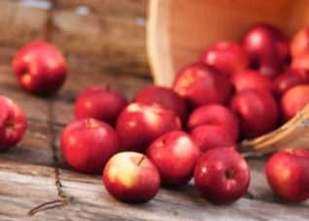  το πράσινο μήλο  το νόστιμο μήλο  το κόκκινο μήλο |  | το πράσινο μήλο  το βιολογικό μήλο  το νόστιμο μήλο  το κόκκινο μήλο
το ζουμερό πορτοκάλι    το νόστιμο πορτοκάλι  το άγουρο πορτοκάλι  το γλυκό πορτοκάλι | το νόστιμο πορτοκάλι    το ζουμερό πορτοκάλι  το άγουρο πορτοκάλι  το γλυκό πορτοκάλι |  | το άγουρο πορτοκάλι  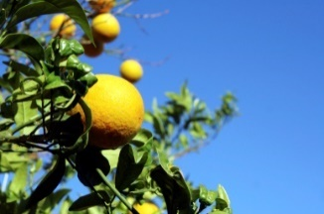  το ζουμερό πορτοκάλι  το γλυκό πορτοκάλι  το νόστιμο πορτοκάλι |  | το γλυκό πορτοκάλι  το ζουμερό πορτοκάλι  το άγουρο πορτοκάλι  το νόστιμο πορτοκάλι
οι γλυκές μπανάνες  οι βιολογικές μπανάνες  οι άγουρες μπανάνες  οι ώριμες μπανάνες | οι βιολογικές μπανάνες  οι γλυκές μπανάνες  οι άγουρες μπανάνες  οι ώριμες μπανάνες |  | οι άγουρες μπανάνες  οι γλυκές μπανάνες  οι βιολογικές μπανάνες  οι ώριμες μπανάνες |  | οι ώριμες μπανάνες  οι γλυκές μπανάνες  οι άγουρες μπανάνες  οι βιολογικές μπανάνες
το νόστιμο ροδάκινο  το σκληρό ροδάκινο  το γλυκό ροδάκινο  το ζουμερό ροδάκινο | το σκληρό ροδάκινο  το γλυκό ροδάκινο  το νόστιμο ροδάκινο  το ζουμερό ροδάκινο |  | το ζουμερό ροδάκινο  το σκληρό ροδάκινο  το γλυκό ροδάκινο  το νόστιμο ροδάκινο |  | το γλυκό ροδάκινο  το σκληρό ροδάκινο  το νόστιμο ροδάκινο  το ζουμερό ροδάκινο
το μεγάλο καρπούζι  το ζουμερό καρπούζι  το φρέσκο καρπούζι  το παγωμένο καρπούζι | το ζουμερό καρπούζι  το μεγάλο καρπούζι  το φρέσκο καρπούζι  το παγωμένο καρπούζι |  | το παγωμένο καρπούζι  το μεγάλο καρπούζι  το ζουμερό καρπούζι  το φρέσκο καρπούζι |  | το φρέσκο καρπούζι  το μεγάλο καρπούζι  το ζουμερό καρπούζι  το παγωμένο καρπούζι
το γλυκό πεπόνι  το ώριμο πεπόνι  το νόστιμο πεπόνι  το άγουρο πεπόνι | το νόστιμο πεπόνι  το γλυκό πεπόνι  το άγουρο πεπόνι  το ώριμο πεπόνι |  | το ώριμο πεπόνι  το γλυκό πεπόνι  το νόστιμο πεπόνι  το άγουρο πεπόνι |  | το άγουρο πεπόνι  το γλυκό πεπόνι  το νόστιμο πεπόνι  το ώριμο πεπόνι
τa ώριμa σύκa  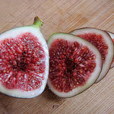  τρία μαύρα σύκα  τα πράσινα σύκα  τα ξερά σύκα |  | τρία μαύρα σύκα  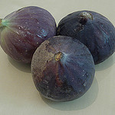  τa ώριμa σύκa  τα πράσινα σύκα  τα ξερά σύκα |  | τα πράσινα σύκα  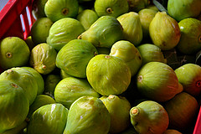  τa ώριμa σύκa  τρία μαύρα σύκα  τα ξερά σύκα |  | τα ξερά σύκα  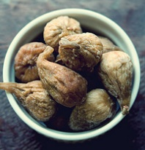  το ώριμο σύκο  τρία μαύρα σύκα  τα πράσινα σύκα
η φρέσκια φράουλα  φράουλες με σαντιγί  η άγουρη φράουλα  η νόστιμη φράουλα |  | φράουλες με σαντιγί  η φρέσκια φράουλα  η άγουρη φράουλα  η νόστιμη φράουλα |  | η άγουρη φράουλα  η φρέσκια φράουλα  η νόστιμη φράουλα  φράουλες με σαντιγί |  | η νόστιμη φράουλα  η φρέσκια φράουλα  η άγουρη φράουλα  φράουλες με σαντιγί
τα ώριμα κεράσια  τα γλυκά κεράσια  τα άγουρα κεράσια  τα ξινά κεράσια |  | τα άγουρα κεράσια  τα ώριμα κεράσια  τα γλυκά κεράσια  τα ξινά κεράσια |  | τα ξινά κεράσια  τα ώριμα κεράσια  τα γλυκά κεράσια  τα άγουρα κεράσια |  | τα γλυκά κεράσια  τα ώριμα κεράσια  τα άγουρα κεράσια  τα ξινά κεράσια
τα μαύρα σταφύλια  τα ξινά σταφύλια  ζουμερά σταφύλια  τα λευκά σταφύλια |  | τα λευκά σταφύλια  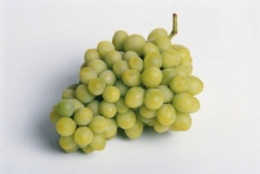  τα μαύρα σταφύλια  τα ξινά σταφύλια  ζουμερά σταφύλια |  | τα ζουμερά σταφύλια  τα μαύρα σταφύλια  τα ξινά σταφύλια  τα λευκά σταφύλια |  | τα ξινά σταφύλια  τα μαύρα σταφύλια  ζουμερά σταφύλια  τα λευκά σταφύλια

14. Sich Verabreden: Triades
  - Lehrerkommentar

Ziel

Über Wochentage und typische Freizeitaktivitäten sprechen, sich verabreden

Spielanleitung

Triades wird in Gruppen zu drei Personen gespielt. Jeder Teilnehmer erhält eine Karte. Spieler A beginnt und liest die erste Frage (durch einen Pfeil gekennzeichnet). Die beiden anderen Spieler suchen auf ihren Karten nach einer geeigneten Antwort in der rechten Spalte. Der Spieler der die passende Antwort findet, liest die Antwort deutlich vor. Danach liest er die Frage, die links in derselben Zeile steht.
Wenn alle Antworten richtig gegeben wurden, wird Spieler 1 die letzte Antwort in der ersten Zeile geben. Damit ist das Spiel beendet.

Triades ist ein besonders stark gelenktes Spiel, bei dem kaum Fehler passieren können. Trotzdem müssen die Teilnehmer achtgeben und sinnvolle Antworten suchen. Durch die Verwendung korrekter Satzbeispiele in sinnvollen Zusammenhängen wird das Einspeichern des Wortschatzes und der grammatikalischen Formen gefestigt.

Variante

Es ist durchaus sinnvoll, das Spiel ein zweites Mal, mit neu verteilten Karten zu spielen. In manchen Gruppen kommt es auch gut an, wenn Gruppen die eigene Zeit die sie für die Übung brauchen messen und dann im zweiten Durchgang versuchen, diese Zeit zu unterbieten. Dies erhöht den Spaßfaktor und fordert noch mehr Konzentration.

Sich Verabreden: Τριάδες
Arbeiten Sie zu dritt. Jeder Spieler erhält eine Karte. Ein Spieler liest Satz 1. Wer hat die richtige Antwort? Lesen Sie die Antwort laut vor. Dann stellen Sie die nächste Frage (in derselben Zeile).
1 Πάμε για ψώνια το Σάββατο το απόγευμα; | Δεν ξέρω ακριβώς, αλλά κανονικά τα αστυνομικά έργα αρχίζουν στις οχτώ.
Έχεις χρόνο για μια βόλτα σήμερα το βράδυ; | Ναι, καλή ιδέα. Πάμε στην ψαροταβέρνα "Ζεστή Γωνιά". Η Μαρία λατρεύει τα ψάρια!
Τι κάνεις την Κυριακή το βράδυ; | Ναι, καλή ιδέα. Την Παρασκευή είμαι ελεύθερος/η. Πάμε στο σινεμά στις οχτώ.
Τι λες για ένα ήσυχο βράδυ στο σπίτι μου. Έχεις χρόνο την Τετάρτη; | Λυπάμαι, αλλά την Τρίτη δεν μπορώ. Πάω γυμναστήριο.

Αν θέλεις, μπορούμε να προσκαλέσουμε και την Αγγελική. | Ναι, την Τετάρτη έχω χρόνο. Βλέπουμε μια αστυνομική ταινία στην τηλεόραση και πίνουμε ένα ποτήρι κρασί.
Τι λες για έναν καφέ στο σπίτι μου την Δευτέρα; | Λυπάμαι, το Σάββατο δεν μπορώ, βλέπω την Ελένη.
Τι κάνεις την Πέμπτη το πρωί; | Κρίμα, δεν μπορώ σήμερα. Έχω επισκέψεις.
Πάμε στο πάρτι του Αλέξανδρου την Τρίτη; | Καλή ιδέα. Λατρεύω τις πίτσες και είμαι ελεύθερος/η το μεσημέρι.

Πάμε για φαγητό με την Μαρία και τον Παύλο; | Την Κυριακή το βράδυ είμαι στο σπίτι και βλέπω τηλεόραση.
Αλλά είμαι ελεύθερος/η το μεσημέρι. Πάμε στην πιτσαρία. | Την Πέμπτη το πρωί δουλεύω. Δεν μπορώ.
Θέλεις να πάμε σινεμά την Παρασκευή; | Την Δευτέρα δεν μπορώ, έχω μάθημα Ελληνικών.
Τι ώρα αρχίζει η ταινία; | Ναι, καλή ιδέα. Η Αγγελική λατρεύει τις αστυνομικές ταινίες.

15. Sich verabreden: Πάμε Σινεμά
  - Lehrerkommentar

Ziel
Die Wochentage und Uhrzeit nennen und verstehen können. Typische Freizeitaktivitäten mit Freunden arrangieren können. Vorschläge machen, akzeptieren oder begründet ablehnen.

Vorbereitung
Kopieren Sie Rollenkarten A und B und eventuell die „Erste Hilfe Karte“ für die Kursteilnehmer. Weisen Sie die Teilnehmer darauf hin, ihre Karten nicht zu zeigen.

Spielanleitung
Das Ziel der Übung ist es, einen Termin für einen gemeinsamen Kinobesuch zu finden. Zu diesem Zweck machen die Teilnehmer abwechselnd Vorschläge für geeignete Zeitpunkte bis sie einen Termin finden an dem beide, laut Kalender, frei sind.

Lösung
Nur der Sonntag ist in beiden Kalendern frei.

Tipp
Ermuntern Sie die Teilnehmer so viele zusätzliche Details wie möglich einzubauen. Zum Beispiel: Την Τρίτη κάνω γυμναστική στο σκολείο του Μάρτιν. Πάω εκεί με την Ελένη…
Verweisen Sie auf die „Erste Hilfe Karte“ und gehen Sie eventuell noch einmal mögliche Formulierungen durch.
Erinnern Sie die Teilnehmer daran, ausschließlich Ελληνικά και Χειρονομίες zu verwenden.

Zusätzliche Variante
Ermutigen Sie die Teilnehmer/-innen anschließend zu zweit oder zu dritt wirklich einen Termin zu finden, an dem eine gemeinsame Aktivität möglich wäre. Dabei werden die eigenen Verpflichtungen auf Griechisch benannt.

Sich verabreden: Πάμε Σινεμά;

Χρήσιμες Εκφράσεις
Πάμε σινεμά αυτή την εβδομάδα; Παίζουν ένα καλό έργο στον κινηματογράφο….
Τι κάνεις την Δευτέρα;
Είσαι ελεύθερος/η την Τρίτη;
Μπορείς την Τετάρτη το βράδυ; Έχεις χρόνο την Τετάρτη το βράδυ;
Λυπάμαι, δεν μπορώ. Πάω γυμναστήριο … έχω ραντεβού με...

Α: Θέλεις να πας σινεμά με τον φίλο\ τη φίλη σου. Ποια μέρα μπορείτε και οι δύο;
Δευτέρα | Παρασκευή
Τρίτη  19:00 – 20:30 γυμναστική | Σάββατο  15:00 – 17:00 για καφέ με την Άννα
Τετάρτη  γενέθλια του Γιώργου, 18:00 πάρτι στο σπίτι του! | Κυριακή
Πέμπτη

Β: Θέλεις να πας σινεμά με το φίλο\ τη φίλη σου. Ποια μέρα μπορείτε και οι δύο;
Δευτέρα  19:00 – 21:00 μάθημα Ελληνικών | Παρασκευή  19:30 γιόγκα
Τρίτη | Σάββατο
Τετάρτη | Κυριακή
Πέμπτη

21:00 πάρτι στο πανεπιστήμιο

16. Familienstammbaum: Το οικογενειακό δέντρο
  - Lehrerkommentar

Ziel
Die Teilnehmer/-innen sollen über Familienmitglieder und Verwandtschaftsbeziehungen sowie über einfache Angaben zu den Personen (Beruf, Alter, Wohnort) sprechen können.

Arbeitsanleitung
- Wiederholen Sie mit der Klasse die Verwandschaftsbezeichnungen auf Griechisch und stellen Sie sicher, dass alle Teilnehmer/-innen den Wortschatz auf der Hilfskarte verstehen.
- Die Kursteilnehmer/-innen arbeiten paarweise und erhalten ein Set der Informationskärtchen über die Familienmitglieder und eine Hilfskarte. Sie versuchen nun gemeinsam den Familienstammbaum aufzulegen. Dies gelingt am besten, wenn die Familienmitglieder zuerst grob nach Generationen geordnet werden und dann mit der ältesten Generation begonnen wird.
- Danach beantworten die Gruppen die 20 Fragen über die Familien.
- Zum Abschluss empfiehlt es sich mit der ganzen Klasse die Lösungen zu besprechen und so nochmals das Vokabular anzuwenden. Stellen Sie möglichst viele zusätzliche Fragen zu anderen Details der einzelnen Familienmitglieder.

Χρήσιμες λέξεις, χρήσιμες εκφράσεις Βοήθεια !!!
Αρχίζουμε με τον Ανδρέα / την Σοφία. Είναι παντρεμένος/η;
Ναι… είναι παντρεμένος/η με…
Ναι, ήταν παντρεμένος με… αλλά τώρα είναι χωρισμένος.
Έχει / Έχουν παιδιά;
Πόσα παιδιά έχουν;
Πού μένει…;
Τι δουλειά κάνει ο/η …;
Ποιος είναι ο άνδρας της… ποια είναι η γυναίκα του…;
Πώς λέγεται ο αδελφός του/της…;
Πώς λέγονται τα παιδιά του/της…;
Ποια είναι τα χόμπι του/της…;
η μητέρα  ο πατέρας | η κόρη  ο γιός | η αδελφή  ο αδελφός | η γιαγιά  ο παππούς | η θεία  ο θείος | η ανιψιά  ο ανιψιός
η πεθερά  ο πεθερός | η κουνιάδα  ο κουνιάδος | η γυναίκα  ο άντρας  ο/η σύζυγος | η ξαδέλφη  ο ξάδελφος | η προγιαγιά  ο προππάπους | ο εγγονός  η εγγονή

Lösung
Γεωργία 2  Μένει στη Λευκάδα και της αρέσει πολύ η θάλασσα. |  |  | Αντώνης 10  Οι γονείς τoυ είναι χωρισμένοι. Μένει με την μητέρα του. | Πόπη 8  Μένει στην Αθήνα. Είναι μοναχοπαίδι. | Εύα 2  Ο πατέρας της είναι στο σπίτι και φροντίζει τα παιδιά. | Αντωνία 4  Έχει μια μικρή αδελφή δυο χρονών.
Τασούλα 30,  Είναι ψυχολόγος.  Ο άνδρας της είναι φαρμακοποιός.  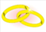  Μένει στη Λευκάδα. | Σωκράτης 38  Είναι γνωστός πιανίστας.  Δεν έχει παιδιά. |  | Ρέα 25  Είναι τραγουδίστρια.  Είναι χωρισμένη και μένει με την κόρη της.  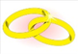 | Πέτρος 40  Είναι αρχιτέκτονας  Η γυναίκα του δουλεύει στο σχολείο αλλά δεν είναι δασκάλα. | Μαρία 28  Είναι δασκάλα  Έχει δυο κόρες. Δουλεύει πολύ στο σχολείο, γιατί ο άντρας της τώρα δεν έχει δουλειά.
Θανάσης  34  Είναι φαρμακοποιός.  Είναι παντρεμένος και έχει μια μικρή κόρη δυο χρονών. | Μαργαρίτα 32  Είναι πολιτικός μηχανικός.  Ο άνδρας της παίζει πιάνο και ταξιδεύει πολύ. |  | Στέλιος  33  Είναι δημοσιογράφος.  Έχει δυο αδέλφια. Η αδελφή του είναι γραμματέας σε ένα σχολείο. | Μαργαρίτα  38  Είναι γραμματέας στην Αθήνα.  Έχει δυο αδέλφια. Ο αδελφός της είναι άνεργος.  Έχει μια κόρη 8 χρονών. | Νίκος  35  Είναι ηλεκτρολόγος αλλά δεν βρίσκει δουλειά.  Είναι στο σπίτι και φροντίζει τα παιδιά του, την Εύα και την Αντωνία.
Γιώργος  62  Είναι γυναικολόγος.  Είναι παντρεμένος με μια οδοντίατρο. |  |  | Εύα  60  Είναι καθηγήτρια μαθηματικών.  Έχει τρία παιδιά: δύο γιούς και μία κόρη.
Ελένη  60  Είναι οδοντίατρος στη Θεσσαλονίκη.  Έχει δυο παιδιά. Ο γιός της είναι 34 χρονών και η κόρη τις είναι 32 χρονών.  Η μητέρα της ήταν δασκάλα. |  |  | Αντώνης  63  Είναι καθηγητής αγγλικών.  Είναι παντρεμένος με μια καθηγήτρια.  Έχει τρία παιδιά. Ο πατέρας του είναι γεωργός. |  |  |  | Δημήτρης 55  Είναι πολιτικός, δήμαρχος  Έχει μια αδελφή που δουλεύει στη Θεσσαλονίκη,  Δεν είναι παντρεμένος και δεν έχει παιδιά.
Σοφία  80, Συνταξιούχος.  Ήταν δασκάλα στο Δημοτικό σχολείο της Πρέβεζας. |  | Μαργαρίτα  81, Συνταξιούχος.  Ήταν νοικοκυρά  Έχει τρία παιδιά, δύο γιούς και μια κόρη.  Έχει μια αδελφή που ήταν δασκάλα στη Πρέβεζα.
Αντρέας  75, Συνταξιούχος.  Ήταν ψαράς  Μένει στη Πρέβεζα με τον αδελφό του και την νύφη του. |  | Στέλιος  85  Ήταν γεωργός κοντά στη Πρέβεζα. Η γυναίκα του είναι νοικοκυρά.  Μένει σε ένα μεγάλο σπίτι στη Πρέβεζα.

Familienstammbaum: Το οικογενειακό δέντρο

- Sortieren Sie die Familienmitglieder nach Generationen.
- Beginnen Sie dann mit der ältesten Generation und bauen Sie Schritt für Schritt den Stammbaum der Familie am Tisch auf.
- Verwenden Sie die Hilfskarte um während der Arbeit wirklich nur griechisch zu sprechen.
- Beantworten Sie danach die 20 Fragen in der Tabelle.

Αντώνης  10  Οι γονείς του είναι χωρισμένοι. Μένει με την μητέρα του. | Πόπη  8  Μένει στην Αθήνα. Είναι μοναχοπαίδι. | Εύα  2  Ο πατέρας της είναι στο σπίτι και φροντίζει τα παιδιά. | Αντωνία  4  Έχει μια μικρή αδελφή δυο χρονών.
Ρέα  25  Είναι τραγουδίστρια.  Είναι χωρισμένη και μένει με την κόρη της. | Πέτρος  40  Είναι αρχιτέκτονας  Η γυναίκα του δουλεύει στο σχολείο αλλά δεν είναι δασκάλα. | Μαρία  28  Είναι δασκάλα  Έχει δυο κόρες. Δουλεύει πολύ στο σχολείο, γιατί ο άντρας της τώρα δεν έχει δουλειά. | Γεωργία  2  Μένει στην Λευκάδα και της αρέσει πολύ η θάλασσα.
Μαργαρίτα  38  Είναι γραμματέας στην Αθήνα.  Έχει δυο αδέλφια. Ο αδελφός της είναι άνεργος.  Έχει μια κόρη 8 χρονών. | Νίκος  35  Είναι ηλεκτρολόγος αλλά δεν βρίσκει δουλειά.  Είναι στο σπίτι και φροντίζει τα παιδιά του, την Εύα και την Αντωνία. | Τασούλα  30,  Είναι ψυχολόγος.  Ο άνδρας της είναι φαρμακοποιός.  Μένει στην Λευκάδα. | Σωκράτης  38  Είναι γνωστός πιανίστας.  Δεν έχει παιδιά.
Θανάσης  34  Είναι φαρμακοποιός.  Είναι παντρεμένος και έχει μια μικρή κόρη δυο χρονών. | Μαργαρίτα  32  Είναι πολιτικός μηχανικός.  Ο άνδρας της παίζει πιάνο και ταξιδεύει πολύ. | Στέλιος  33  Είναι δημοσιογράφος  Έχει δυο αδέλφια. Η αδελφή του είναι γραμματέας σε ένα σχολείο. | Γιώργος  62  Είναι γυναικολόγος. Είναι παντρεμένος με μια οδοντίατρο.
Δημήτρης  55  Είναι πολιτικός, δήμαρχος  Έχει μια αδελφή που δουλεύει στη Θεσσαλονίκη,  Δεν είναι παντρεμένος και δεν έχει παιδιά. | Αντώνης  63  Είναι καθηγητής αγγλικών.  Είναι παντρεμένος με μια καθηγήτρια.  Έχει τρία παιδιά.  Ο πατέρας του ήταν γεωργός. | Ελένη  60  Είναι οδοντίατρος στη Θεσσαλονίκη  Έχει δυο παιδιά. Ο γιός τις είναι 34 χρονών και η κόρη τις είναι 32 χρονών.  Η μητέρα της ήταν δασκάλα. | Εύα  60  Είναι καθηγήτρια μαθηματικών.  Έχει τρία παιδιά: δύο γιούς και μία κόρη.
Μαργαρίτα  81  Ήταν νοικοκυρά  Έχει τρία παιδιά, δύο γιούς και μια κόρη.  Έχει μια αδελφή που ήταν δασκάλα στη Πρέβεζα. | Σοφία  80  Ήταν δασκάλα στο Δημοτικό σχολείο της Πρέβεζας. | Αντρέας  75  Ήταν ψαράς  Μένει στη Πρέβεζα με τον αδελφό του | Στέλιος  85  Ήταν γεωργός κοντά στη Πρέβεζα.  Μένει σε ένα μεγάλο σπίτι εκεί.  Η γυναίκα του είναι νοικοκυρά.

Είκοσι Ερωτήσεις

1 | Πώς λέγεται η γυναίκα του Στέλιου;
2 | Πόσα εγγόνια έχουν ο Στέλιος και η Μαργαρίτα;
3 | Πώς λέγεται η θεία της Ρέας;
4 | Πόσα παιδιά έχουν η Εύα και ο Αντώνης;
5 | Τι δουλειά κάνει η γυναίκα του Θανάση;
6 | Τι δουλειά κάνει η κόρη της Εύας και του Αντώνη;
7 | Τι κάνει ο μεγαλύτερος γιός της Εύας και του Αντώνη;
8 | Τι κάνει ο νεότερος γιός τους;
9 | Πόσοι γιατροί υπάρχουν στην οικογένεια;
10 | Πώς λέγονται τα ξαδέλφια της Πόπης;
11 | Πόσων χρονών είναι η γιαγιά του Αντώνη;
12 | Πού μένει η θεία του Αντώνη;
13 | Πόσοι μουσικοί υπάρχουν στην οικογένεια;
14 | Πόσα άτομα δουλεύουν σε σχολείο;
15 | Πόσους γιούς έχουν η Μαργαρίτα και ο Στέλιος;
16 | Πώς λέγονται τα ξαδέλφια του Θανάση;
17 | Πώς λέγονται τα ανιψιά του Νίκου;
18 | Πού μένουν ο παππούς και η γιαγιά του Στέλιου;
19 | Τι δουλειά κάνει η σύζυγος του Σωκράτη;
20 | Τι δουλειά κάνουν η γονείς της Εύας και της Αντωνίας;

17. Aoristos Paare: Φτιάξτε/φτιάξε ζευγάρια στον Αόριστο
  - Lehrerkommentar

Ziel
Erstes Einüben der Verbformen im Aoristos. Um die neuen Verbformen ins Gedächtnis der Lernenden einzuprägen und das Gehirn bei der Bildung eines automatischen Musters für diese Form zu unterstützen, ist es hilfreich die neuen Formen mehrmals selbst in einfachen, gelenkten Situationen zu verwenden. In diesem Spiel hören und sprechen die Lernenden die richtigen Fragen und Antworten im Aoristos und gewöhnen sich dabei an die neuen Formen.

Spielanleitung
Das Spiel Paare wird am besten in Gruppen von 3-4 Personen gespielt. Alle Karten werden an die MitspielerInnen verteilt. Ein Spieler beginnt und liest eine Frage vor. Alle anderen hören zu und überprüfen (ähnlich wie bei Domino), ob sie die passende Antwortkarte haben. Wer die passende Karte hat, liest die Antwort vor und darf das Kartenpaar behalten und ablegen. Danach liest dieser Spieler die nächste Frage…
Die folgende Spielanleitung kann den Teilnehmern zur Verfügung gestellt werden.
Spielregeln: PAARE
Spiel für 3-4 Spieler. Teilen Sie alle Karten in der Gruppe aus.
Überprüfen Sie, ob Sie schon einige Fragen-Antwortpaare bilden können und legen Sie die fertigen Paare ab.
Der/die MitspielerIn mit den meisten fertigen Paaren liest eine ihrer Karten vor.
Hören Sie genau zu. Wer die passende Antwort hat, darf das Paar behalten und liest die nächste Frage vor.
Der Spieler/die Spielerin mit den meisten Paaren hat gewonnen.

Vorbereitung auf das Spiel
Wenn das Spiel zum allerersten Kennenlernen des Aoristos eingesetzt werden soll, kann es auch hilfreich sein, die Aufmerksamkeit der Lernenden noch stärker auf die Verbformen zu lenken. Zu diesem Zweck teilen Sie vor dem Spiel die folgenden Verbkärtchen an jede Gruppe aus und fordern Sie die TeilnehmerInnen auf die Karten paarweise zu sortieren und die Paare dann in zwei Gruppen (regelmäßig – unregelmäßig) aufzulegen. Für die regelmäßigen Verben erarbeiten die Kleingruppen dann selbst eine Regel zur Bildung des Aoristos. Danach kann das Spiel Paare dann noch gewinnbringender gespielt werden da die Lernenden verstärkt auf die neuen Verbformen achten.

αγοράζω | αγόρασα | πάω | πήγα
ακούω | άκουσα | κάνω | έκανα
είναι | ήταν | βλέπω | είδα
είμαι | ήμουν | βρίσκω | βρήκα
τρώω | έφαγα | διαβάζω | διάβασα
παίζω | έπαιξα | πίνω | ήπια

Nach dem Spiel
Im Anschluss an das Spiel kann es auch hilfreich sein, die Aufmerksamkeit der Lernenden noch einmal auf die Verbformen zu lenken. Zu diesem Zweck teilen Sie den Lernenden die folgende Tabelle mit allen im Spiel verwendeten Verben aus. Die Teilnehmer versuchen gemeinsam die Verbformen im Aoristos einsetzen.
Tipp: Unser Gehirn merkt sich die Form besser wenn sie immer im Zusammenhang mit einer Zeitangabe gesprochen wird: Zum Beispiel: Χθες αγόρασα… Χθες άκουσα… So wird das Konzept „Vergangenheit“ gemeinsam mit der richtigen Verbform gespeichert.

Nach dem Spiel
Arbeiten Sie in der Gruppe und finden Sie für jedes der folgenden Verben die Form des Aoristos. Bilden Sie dann jeweils einen kurzen Satz und wählen Sie für jeden Satz eine der Zeitangaben aus der Box.
Tipp: Wenn es ihnen gelingt WAHRE Sätze (im Gegensatz zu nur sprachlich richtigen Sätzen) zu produzieren, werden Sie sich diese noch besser ins Gedächtnis einprägen.
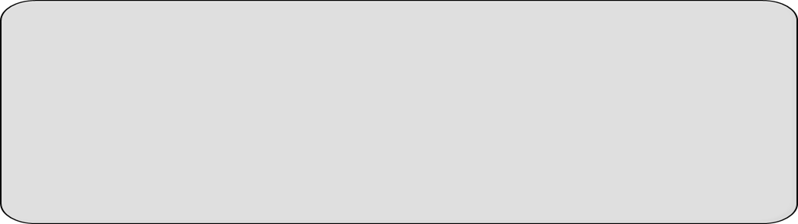
Χθες, στις τέσσερις…
Προχθές // Πριν λίγες μέρες
Την προηγούμενη εβδομάδα
Σήμερα το πρωί…
Τη Δευτέρα, την Τρίτη, την Τετάρτη, την Πέμπτη, το Σάββατο, την Κυριακή
Τον (περασμένο) Ιανουάριο, το Φεβρουάριο, το Μάρτιο, το Μάιο, τον Ιούνιο, τον Ιούλιο, τον Αύγουστο, το Σεπτέμβριο, τον Οκτώβριο, το Νοέμβριο, το Δεκέμβριο

αγοράζω |  |  | είναι
αρχίζω |  |  | είμαι
διαβάζω |  |  | καλώ
γυρίζω |  |  | βρίσκω
κλείνω |  |  | πάω
κάνω |  |  | βλέπω
γράφω |  |  | πίνω
ανοίγω |  |  | τρώω
παίζω

Aoristos Paare: Φτιάξτε/φτιάξε ζευγάρια στον Αόριστο

Πού αγόρασες αυτό το λεξικό; | Το αγόρασα από ένα βιβλιοπωλείο στο κέντρο.
Πότε άρχισες να μαθαίνεις τα Ελληνικά; | Άρχισα πριν από ένα χρόνο.
Πού ήταν ο Πέτρος χθες;  Τον έψαξα παντού. | Ο Πέτρος πήγε χθες να δει τη γιαγιά του στο χωριό!
Τι έκανε η Μαρία στην Κρήτη; | Πήγε να δώσει εξετάσεις στο πανεπιστήμιο του Ηρακλείου.
Πού πήγε η οικογένεια Καστανάρα το Πάσχα; | Η οικογένεια Καστανάρα πήγε για πέντε μέρες στην Κωνσταντινούπολη.
Βρήκες εύκολα το μουσείο της Ακρόπολης; | Ναι, το βρήκα εύκολα, αλλά ήταν δυστυχώς κλειστό!
Πού έκανες διακοπές πέρυσι το καλοκαίρι; | Ήμουν στη Σάμο όλο τον Ιούλιο! Ήταν τέλεια!
Τι έφαγε ο Βαγγέλης στην ταβέρνα;  Μου είπε ότι ήταν πολύ νόστιμο και φθηνό. | Έφαγε έναν ωραίο μουσακά και ήπιε μισό μπουκάλι κρασί!
Με ποιον έπαιξε ο μικρός Αντώνης στο πάρκο;  Όταν γύρισε, ήταν πολύ στενοχωρημένος. | Ο μικρός Αντώνης έπαιξε μόνος του στο πάρκο!
Κάλεσες την Μάρτα στο πάρτι το Σάββατο; | Όχι, δεν την κάλεσα γιατί δουλεύει το Σάββατο.
Ποια βιβλία διάβασε ο Διονύσης στις διακοπές ; | Ο Διονύσης διάβασε ένα Μίκυ Μάους και το πρώτο βιβλίο του Χάρι Πότερ.
Τι έκανες χθες το βράδυ;  Σε πήρα τηλέφωνο πολλές φορές. | Ήμουν σπίτι όλο το βράδυ, αλλά δεν άκουσα το τηλέφωνο. Ήμουν στον κήπο.
Πού βρήκες αυτό το καπέλο ;  Μου αρέσει πολύ. | Το βρήκα σε ένα μαγαζί στην παραλία. Δεν ήταν ακριβό.
Πότε γύρισες από την Ελλάδα; | Γύρισα πριν δυο μέρες. Το ταξίδι ήταν λίγο κουραστικό.
Πότε άνοιξε το καινούριο ταξιδιωτικό γραφείο στην πλατεία Βενιζέλου; | Άνοιξε πριν δυο μήνες. Έχει πολύ καλές τιμές για ταξίδια σε όλη την Ελλάδα και το εξωτερικό.
Πότε έκλεισε το βιβλιοπωλείο στην Οδό Ελευθερίας; | Έκλεισε πέρυσι, αλλά ο κύριος Τζήμας άνοιξε ένα καινούριο βιβλιοπωλείο απέναντι από το πανεπιστήμιο.
Έγραψες ένα γράμμα στην Ελένη και την κάλεσες στο γάμο; | Ναι, έστειλα το γράμμα χθες και την κάλεσα στο γάμο.
Βρήκα αυτό το βιβλίο στην τάξη την προηγούμενη εβδομάδα. Μήπως είναι δικό σου; | Ευχαριστώ πολύ. Ναι, είναι δικό μου. Το ξέχασα στην τάξη την προηγούμενη φορά.
Άκουσες το καινούργιο τραγούδι του Σάκη Ρουβά; | Ναι, το άκουσα και μου αρέσει πολύ!
Είδες την καινούρια ταινία του Τζόνι Ντεπ; | Ναι, την είδα χτες στο σινεμά με την Ελένη! Μου άρεσε πολύ!

18. Triades Aoristos
  - Lehrerkommentar

Ziel
Triades ist ein sehr stark geleitetes Spiel mit dem Ziel die neuen Formen des Aoristos öfter in ganzen Sätzen zu hören und zu verwenden und dadurch erste Schritte zur Automatisierung einzuleiten. Wir haben bei diesem Spiel bewusst hauptsächlich die erste bis dritte Person Singular regelmäßiger Verben verwendet, um die Bildung dieses Musters zu unterstützen.

Spielanleitung
Die Kursteilnehmer arbeiten in Gruppen zu je drei Personen. Jeder Spieler bekommt eine der drei Karten. Ein Spieler liest die erste Frage links oben auf seiner/ihrer Karte. Die beiden anderen Spieler suchen auf ihrer Karte nach der passenden Antwort. Der Spieler mit der passenden Antwort liest diese und stellt dann die nächste Frage (aus derselben Zeile links).
Wenn alle Fragen beantwortet wurden ist das Spiel beendet.
Eventuell können die Karten nun gemischt und noch einmal verteilt werden.

Variante
Die Gruppe misst die Zeit, die sie für einen Spieldurchgang braucht. Beim zweiten Durchgang versucht die Gruppe diese Zeit zu unterbieten. Dies kann in einer der folgenden Stunden noch einmal versucht werden.

Τριάδες (Αόριστος)
1. ΄ Τι έκανες χθες το βράδυ; | Όχι, δεν έκανα πολλά λάθη.
Την τελευταία φορά που γύρισες από τη Ρόδο, τι ώρα έφτασε το πλοίο στον Πειραιά; | Έφαγα νόστιμα φαγητά στην ταβέρνα χθες βράδυ.
Πώς βρήκες αυτό το ξενοδοχείο; | Έκλεισε ένα δωμάτιο στο ξενοδοχείο Ατλάντις.
Πόσες μέρες έμεινες στη Ρόδο; | Όχι, δεν ήμουν στην Κρήτη, πέρυσι έκανα διακοπές στη Ρόδο.
Τι γλώσσες έμαθε ο Γιώργος στο σχολείο; | Ο Γιώργος έχασε το διαβατήριο του σε ένα κονσέρτο και μετά έχασε και το αεροπλάνο για Αίγυπτο.

Σε ποιο ξενοδοχείο έκλεισες δωμάτιο; | Έμεινα πέντε μέρες σε ένα μικρό ξενοδοχείο εκεί.
Ξέρεις ποιος έγραψε το βιβλίο „Αλέξης Ζορμπάς“; Το ξέχασα. | Χθες το βράδυ πήγα σινεμά και είδα την ταινία „Αλέξης Ζορμπάς“.
Έφαγες στο ξενοδοχείο ή στην ταβέρνα χθες το βράδυ; | Ναι, έπαιξα τάβλι στην ταβέρνα δύο ή τρεις φορές.
Έκανες πολλά λάθη στην άσκηση; | Ναι, έκανα μερικές ασκήσεις στο βιβλίο και έγραψα ένα κείμενο στον αόριστο.
Τι καιρό έκανε στη Ρόδο; Έκανε πολύ ζέστη; | Ο Γιώργος έμαθε αγγλικά και γαλλικά. Δυστυχώς δεν μιλάει καθόλου Ελληνικά.

Πού έκανες πέρυσι διακοπές; Ήσουν στην Κρήτη; | Ο Νίκος Καζαντζάκης έγραψε το βιβλίο το 1946.
Τι έμαθες στο τελευταίο μάθημα, έχασα κάτι σημαντικό; | Το πλοίο έφτασε στον Πειραιά στις 6 και το αεροπλάνο μου έφυγε από την Αθήνα στις 10. Πήγαν όλα καλά!
Θυμάμαι ότι ο Γιώργος έχασε κάτι εκεί. Ξέχασα τι έχασε ο Γιώργος. | Η Ελένη μου έδωσε την διεύθυνση του ξενοδοχείου. Έκανε διακοπές εκεί το Πάσχα.
Έκανες τις ασκήσεις για το σπίτι; | Στο τελευταίο μάθημα μάθαμε τον αόριστο. Αλλά νομίζω ότι εσύ τον ξέρεις ήδη.
Έπαιξες και τάβλι στη Ρόδο; | Δεν έκανε πολύ ζέστη. Έβρεξε μόνο μια φορά. Τις άλλες μέρες είχε ήλιο και λίγο αέρα.

19. Ψάξε / ψάξτε κάποιον που…
  - Lehrerkommentar

Ziel
Üben der Formen des Aoristos in lebensnahen Kontexten der Lernenden.

Spielanleitung
Kopieren Sie ein Arbeitsblatt „Ψάξε / ψάξτε κάποιον που…“ pro Teilnehmer/-in. Die Kursteilnehmer bewegen sich im Raum und stellen sich gegenseitig Fragen. Wenn ein Gesprächspartner eine Frage bejahen kann, wird sein/ihr Name in die Tabelle eingetragen. Das Ziel des Spiels ist es zumindest eine Person für jede Frage zu finden.
Unter Umständen ist es sinnvoll vor Beginn des Spiels noch einmal die Bildung der zweiten Person Singular und Plural der verwendeten Verben zu wiederholen.

Variante
Fortgeschrittene Lernende können jeweils eine kleine Diskussion führen und genauere Details zu den einzelnen bejahten Fragen herausfinden.
Beispiel:
Πότε έφαγες μια πίτσα;
Ποια πίτσα έφαγες;
Πού έφαγες την πίτσα;
Σου άρεσε η πίτσα;
Με ποιον έφαγες την πίτσα;
κτλ.

Ψάξε / ψάξτε κάποιον που…
έκανε αυτά τα πράγματα την προηγούμενη εβδομάδα
Γράψε /γράψτε τα ονόματα στην τρίτη στήλη του πίνακα.
 |  | Ονόματα
1 | έφαγε μια πίτσα
2 | ήπιε κόκκινο κρασί
3 | τραγούδησε ένα τραγούδι
4 | έκανε τζόκινγκ
5 | διάβασε ένα βιβλίο
6 | τηλεφώνησε στο εξωτερικό
7 | γιόρτασε τα γενέθλιά του / της
8 | μίλησε σε μια ξένη γλώσσα εκτός από την ώρα του μαθήματος μας
9 | χόρεψε
10 | πήγε σινεμά
11 | είδε μια ταινία στην τηλεόραση
12 | μαγείρεψε ένα φαγητό
13 | πήγε με το ποδήλατο στη δουλειά
14 | μίλησε με τη μαμά του στο τηλέφωνο
15 | γύρισε αργά από την δουλειά
16 | έγραψε ένα γράμμα η ένα e-mail
17 | συνάντησε φίλους σε ένα εστιατόριο
18 | έκανε γυμναστική
19 | ζωγράφισε κάτι
20 | καθάρισε το σπίτι του/ της

20 Που είναι;
  - Lehrerkommentar
Lösungsblatt

ΚεντρικήΠλατεία
Αγορά

Οδός Τσιμισκή
Λεωφόρος Ειρήνης Πλατεία Ελευθερίας

Βιβλιοπωλείο

Γυμναστήριο
Βενζινάδικο

Περίπτεροτεροα
Οδός Λικολάοθ

Οδός Ιωνίας
Ταβέρνα Μαvώλης
Ξενοδοχείο Νησάκι
Σούπερ Μάρκετ
Κομμωτήριο
Λάρισσα
Καφέ & Παγωτά
Παιδική Χαρά
Οδός 28ς Οκτωβρίου

Καφέ
Ελένη

Ελένη
ίντερνετ Καφέ
Εκκλησία
Ταχυδρομείο
Θέατρο
Καφέ-Μπαρ Πλατάνι

Σινεμά

Μόδα & Στυλ

Καφέ Μπαρ Πηνελόπη

ασδφ

Ξενοδοχείο Ατλαντίς
Ατ

Α
Φούρνος

Μουσείο
Παπούτσια
Νίνα

Ταβέρνα
Το Χωριό
Ιατρός
Μανάβικο
Δημοτικό Σχολείο
Πάρκο

Φαρμακείο
Κρεοπωλείο
Γυμνάσιο/Λύκειο

Πού είναι το βενζινάδικο, το βιβλιοπωλείο, το γυμναστήριο, το φαρμακείο, το γυμνάσιο και το λύκειο, το δημοτικό σχολείο, ο ιατρός, η εκκλησία, το κρεοπωλείο, το καφέ&μπαρ Πηνελόπη, το καφέ&μπαρ Πλατάνι, το καφέ Ελένη, το κομμωτήριο, το μαγαζί ρούχων, το μανάβικο, το μουσείο, το σούπερ μάρκετ, το ίντερνετ καφέ, το μαγαζί παπουτσιών, το ταχυδρομείο, το σινεμά, το ξενοδοχείο Νησάκι, το ξενοδοχείο Ατλαντίς, η ταβέρνα Το Χωριό, το θέατρο, η ταβέρνα Μανώλης, το περίπτερο, το καφέ με τα καλά παγωτά;

Ziel
Üben von einfachen Ortsangaben und Wegbeschreibungen in der Stadt.
Üben der häufigsten Geschäftsbezeichnungen und öffentlichen Gebäude.

Vorbereitung
Wiederholen Sie mit den Teilnehmer/-innen das Vokabular für Geschäfte und einfache Ortsangaben (siehe Lösungsblatt). Verteilen Sie gegebenenfalls die Hilfskarten um den Kursteilnehmer/-innen mehr Sicherheit zu geben.

Spielanleitung
Das Spiel wird in Gruppen zu dritt oder zu viert gespielt. Jeder Spieler erhält eine andere Version des Stadtplans auf dem jeweils einige Geschäfte eingetragen sind. Im Falle von Dreiergruppen wird die vierte Karte reihum gegeben, sodass jeweils ein anderer Mitspieler die Information einbringen kann.
Die Spieler fragen abwechselnd nach einem Geschäft und tragen es in ihren Plan ein.
Das Spielziel ist es alle Geschäfte und Gebäude auf dem Stadtplan zu benennen. Weisen Sie die Kursteilnehmer darauf hin, ihre Karten NICHT den anderen Mitspielern zu zeigen sondern die Information rein sprachlich zu übermitteln.

Βοήθεια
Πήγαινε ευθεία | Στη γωνία | Είναι απέναντι από | Είναι μπροστά από
Στρίψε δεξιά  Είναι δεξιά από | Στη διασταύρωση | Είναι δίπλα από | Είναι πίσω από
Στρίψε αριστερά  Είναι αριστερά από | Περπάτα μέχρι το | Είναι στα δεξιά  Είναι στα αριστερά | Είναι μακριά από  Είναι κοντά σε

Πού είναι;
  - Μιλήστε μεταξύ σας και βρείτε όλα τα μαγαζιά και τα κτίρια
Α
Οδός Τσιμισκή
Λεωφόρος Ειρήνης Πλατεία Ελευθερίας

Ταβέρνα Μανώλης
Βενζινάδικο

Περίπτεροτεροα
Οδός Λικολάοθ

Οδός Ιωνίας

ΚεντρικήΠλατεία
Αγορά

Παιδική Χαρά
Οδός 28ς Οκτωβρίου

Θέατρο

Ελένη
Καφέ-Μπαρ Πλατάνι

ασδφ

Φούρνος

Ιατρός

Ταβέρνα
Το Χωριό

Πάρκο

Πού είναι το βενζινάδικο, το βιβλιοπωλείο, το γυμναστήριο, το φαρμακείο, το γυμνάσιο και το λύκειο, το δημοτικό σχολείο, ο ιατρός, η εκκλησία, το κρεοπωλείο, το καφέ&μπαρ Πηνελόπη, το καφέ&μπαρ Πλατάνι, το καφέ Ελένη, το κομμωτήριο, το μαγαζί ρούχων, το μανάβικο, το μουσείο, το σούπερ μάρκετ, το ίντερνετ καφέ, το μαγαζί παπουτσιών, το ταχυδρομείο, το σινεμά, το ξενοδοχείο Νησάκι, το ξενοδοχείο Ατλαντίς, η ταβέρνα Το Χωριό, το θέατρο, η ταβέρνα Μανώλης, το περίπτερο, το καφέ με τα καλά παγωτά;

Πού είναι;
  - Μιλήστε μεταξύ σας και βρείτε όλα τα μαγαζιά και τα κτίρια
Β
Οδός Τσιμισκή
Λεωφόρος Ειρήνης Πλατεία Ελευθερίας

Βιβλιοπωλείο

Οδός Λικολάοθ

Οδός Ιωνίας

Σούπερ Μάρκετ

ΚεντρικήΠλατεία
Αγορά

Κομμωτήριο
Λάρισσα
Παιδική Χαρά
Οδός 28ς Οκτωβρίου

Ελένη

Σινεμά

ασδφ

Φούρνος

Μουσείο

Παπούτσια
Νίνα

Μανάβικο

Πάρκο

Πού είναι το βενζινάδικο, το βιβλιοπωλείο, το γυμναστήριο, το φαρμακείο, το γυμνάσιο και το λύκειο, το δημοτικό σχολείο, ο ιατρός, η εκκλησία, το κρεοπωλείο, το καφέ&μπαρ Πηνελόπη, το καφέ&μπαρ Πλατάνι, το καφέ Ελένη, το κομμωτήριο, το μαγαζί ρούχων, το μανάβικο, το μουσείο, το σούπερ μάρκετ, το ίντερνετ καφέ, το μαγαζί παπουτσιών, το ταχυδρομείο, το σινεμά, το ξενοδοχείο Νησάκι, το ξενοδοχείο Ατλαντίς, η ταβέρνα Το Χωριό, το θέατρο, η ταβέρνα Μανώλης, το περίπτερο, το καφέ με τα καλά παγωτά;

Πού είναι;
  - Μιλήστε μεταξύ σας και βρείτε όλα τα μαγαζιά και τα κτίρια
Γ
Οδός Τσιμισκή
Λεωφόρος Ειρήνης Πλατεία Ελευθερίας

Οδός Λικολάοθ

Οδός Ιωνίας

Ξενοδοχείο Νησάκι

ΚεντρικήΠλατεία
Αγορά

Παιδική Χαρά
Οδός 28ς Οκτωβρίου

Εκκλησία
ίντερνετ Καφέ

Καφέ
Ελένη

Ελένη

ασδφ

Μόδα & Στυλ

Φούρνος

Δημοτικό Σχολείο
Πάρκο

Γυμνάσιο/Λύκειο

Πού είναι το βενζινάδικο, το βιβλιοπωλείο, το γυμναστήριο, το φαρμακείο, το γυμνάσιο και το λύκειο, το δημοτικό σχολείο, ο ιατρός, η εκκλησία, το κρεοπωλείο, το καφέ&μπαρ Πηνελόπη, το καφέ&μπαρ Πλατάνι, το καφέ Ελένη, το κομμωτήριο, το μαγαζί ρούχων, το μανάβικο, το μουσείο, το σούπερ μάρκετ, το ίντερνετ καφέ, το μαγαζί παπουτσιών, το ταχυδρομείο, το σινεμά, το ξενοδοχείο Νησάκι, το ξενοδοχείο Ατλαντίς, η ταβέρνα Το Χωριό, το θέατρο, η ταβέρνα Μανώλης, το περίπτερο, το καφέ με τα καλά παγωτά;

Πού είναι;

Μιλήστε μεταξύ σας και βρείτε όλα τα μαγαζιά και τα κτίρια
Δ

Οδός Τσιμισκή
Λεωφόρος Ειρήνης Πλατεία Ελευθερίας

Γυμναστήριο

Οδός Λικολάοθ

Οδός Ιωνίας

ΚεντρικήΠλατεία
Αγορά

Καφέ & Παγωτά
Παιδική Χαρά
Οδός 28ς Οκτωβρίου

Ταχυδρομείο

Ελένη

Ξενοδοχείο Ατλαντίς
Ατ

Α
Καφέ Μπαρ Πηνελόπη

ασδφ

Φούρνος

Πάρκο

Φαρμακείο
Κρεοπωλείο

Πού είναι το βενζινάδικο, το βιβλιοπωλείο, το γυμναστήριο, το φαρμακείο, το γυμνάσιο και το λύκειο, το δημοτικό σχολείο, ο ιατρός, η εκκλησία, το κρεοπωλείο, το καφέ&μπαρ Πηνελόπη, το καφέ&μπαρ Πλατάνι, το καφέ Ελένη, το κομμωτήριο, το μαγαζί ρούχων, το μανάβικο, το μουσείο, το σούπερ μάρκετ, το ίντερνετ καφέ, το μαγαζί παπουτσιών, το ταχυδρομείο, το σινεμά, το ξενοδοχείο Νησάκι, το ξενοδοχείο Ατλαντίς, η ταβέρνα Το Χωριό, το θέατρο, η ταβέρνα Μανώλης, το περίπτερο, το καφέ με τα καλά παγωτά;

Bildquellen:

Die allermeisten Bilder stammen aus: Microsoft Word 2010, clipart und
Cliparts Pack: deluxeclipart.com http://www.deluxeclipart.com/contact.php

Weitere Bildquellen: alle : 12.12.2014

01 Alphabet –domino
Tzatziki:
Klearchos Kapoutsis, on flickr: CC http://creativecommons.org/licenses/by/4.0/
https://www.flickr.com/photos/klearchos/4824624030/in/photolist-dbFQXx-8mksCW-fnVvDy-7weRvZ-8h7ivw-eL5g51-dbFQqz-dbFTrj-75Q3EA-j7Ky1v-bLuDv-9S65nv-e7aD69-6iPMpj-4omiz8-bsepWH-58Wt7k-9Ds6Y1-9S8ZsQ-9S65va-piue6g-b88UAH-dbwSZY-4axGGV-bovEap-eKSQsD-eKSQCc-b88UYc-kLM4k-g8sDWy-8y7hnJ-4oovg8-5DM8Ka-N4vMP-5ViiqZ-drGCiR-9RkKVS-7h9VTW-9b5dhw-q6eiUR-DZDcq-4W6KgX-4Fzt8a-bVE6yR-fotVsh-59Po5Y-mv8VuT-31ienU-c7Yugm-fijC1t

06 Uhren Partnerdiktat
Lifesaver: CC: https://pixabay.com/vectors/lifesaver-floatation-float-24924/

11. Kochrezepte
Feta:
Kim van Velzen, CC on flickr:
https://www.flickr.com/photos/kimvanvelzen/9174813337/in/photolist-eYKjmR-9QSC3B-5FmnHK-73va8Y-9xGtrp-cgpZ7W-7fJxzT-4DJBZe-o4vj4H-6TTtfu-oDvtXP-55bEoy-euqDYz-9YAAtD-ccKiNU-6mE7yn-9QVv39-9QVviu-5RUNvs-fndme-9QVuPW-7LnB3S-9s8ykV-52s1D4-8g5it4-8zQB5T-8HXUDt-6jtTMN-5TeXY3-e9bXhW-8cdju3-8ca9jF-8cdfUY-8cduEQ-9RwaJe-51SY3R-cg3XHb-4CyqGd-8g8yZA-bpGCXM-4qzdey-8ca1r4-8c9WKM-8ca5ci-8cdf5w-8c9YkF-8ca8tz-8ca2wa-8c9Thn-8cabjr

Greek salad:
Neon Tommy, CC on flickr:
https://www.flickr.com/photos/neontommy/6164307351/in/photolist-aoHFPe-bovH18-exfYge-gT2fet-84YrEn-5ftaRh-6XKaxo-8PmcbY-nFPXK4-5ftcG9-7MdvZD-nLBNX4-2y9Ju-euxoEW-8aBLQp-844WSy-dWxGn-fGLmh9-aytWTV-23VLC5-9JvVWJ-7UutnQ-bovLFV-euu8fK-do66rc-89MTgZ-a58n1e-2y9Je-6naYd4-6eEssV-7eKkgt-9YomfT-682iWX-5Tojyf-dmrfyF-9XcBtp-bkfDJT-e2jRbA-aqCWtD-4aj51H-da3fgH-6Nq7Jd-91V4sM-cGZMx9-582JNy-7mtHEG-eKBVS-83mafn-adD25P-5wXHPA/

Melizanes Imam:
C3lsius_bb, Flickr: CC Attribution-NoDerivs 2.0
https://www.flickr.com/photos/c3lsius/2075223272/in/photolist-4ao4zA-9cuQKi-5wXHQf-bQTVwr-7e1scE-bowbCz-do6fB7-bovijp-9VCdwP-2wCFrL-nAWU-do66LV-7hdPBz-ehv3Pe-dPFKSw-eXkfye-bQTCnt-9YoeSX-8ZaZVk-MheG9-ksMEcC-e6jGbc-9cvcZv-6BiyTP-gA86Sh-9cuRrx-bovjCr-bovgW4-bowcCv-9weLYo-hY2hXL-7e38ZJ-2pC1kR-bQTCdP-bQTDtT-7GeGUy-bBYWJy-9cyMLA-72Tgsj-5mbtqQ-bovN5K-fsB3Lk-6seh7W-bkfGov-91Yb4w-9ugSdk-7EAh2T-8ZaZPi-nPiVjy-nPiNyQ

Briam
Rooey202, CC on flickr:
https://www.flickr.com/photos/rooey/8415913478/in/photolist-dPFKSw-eXkfye-8ZaZVk-e6jGbc-9cvcZv-6BiyTP-9cuRrx-2pC1kR-7GeGUy-9cyMLA-5mbtqQ-6seh7W-bkfGov-91Yb4w-9ugSdk-czm6fN-duT8Vz-bZURpG-28RWK-bovBDi-HQtYb-7hdPBz-ehv3Pe-bQTCnt-9YoeSX-MheG9-ksMEcC-gA86Sh-bovjCr-bovgW4-bowcCv-9weLYo-hY2hXL-7e38ZJ-bQTCdP-bQTDtT-bBYWJy-72Tgsj-bovN5K-fsB3Lk-7EAh2T-8ZaZPi-nPiVjy-nPiNyQ-kV8gjt-do6efL-7sGsMa-7mtGNQ-ehANUU-7EAh1K/

Auberginen Salad /Melizanosalata
Richard North, flickr, CC,
https://www.flickr.com/photos/richardnorth/7176805890/in/photolist-bWc1mA-8iXcY3-ejQFXZ-6Yo73P-dwa3F9-ap9eDK-581KVN-opqvM-Etnbm-Lv8D3-m7kTEH-7y52y-s9bZk-dBQ2Dp-6sgTm-4Ap8Nx-HbgGX-8amBG-6TBAQE-dsaTzK-ap9eFi-fAA3J2-c4NKt5-6YSQCJ-bz5wFD-8nfEe6-e8UKAd-87SHp5-8jnQd8-cp1ey-bWbXDw-837P4k-agL3yF-3VwmA9-5VVsnR-3kstng-cFzX4b-7VgLRB-CENW8-5fwGTe-822ma8-dQSLXC-84iYFY-cfCmPJ-cfCmqC-pPbAK-aoWZfN-5aeiC-6N85Gt-4u9w9g

12 Omelettenspiel

Feta: siehe Kochrezepte

Mozzarella:
Wikimedia Commons :
https://www.google.com/search?q=mozzarella&tbnh=153&tbnw=214&newwindow=1&hl=en&gbv=2&tbs=simg:CAQSEgn_1sA0U9UDqniEQoUdTuGFA5A,sur:fmc&tbm=isch&source=lnt&sa=X&ei=SUOLVOTcBcXTygOYioKYCg&ved=0CBYQpwU&dpr=0.67&biw=2028&bih=1290#facrc=_&imgdii=_&imgrc=obzgQq1754QKAM%253A%3BBi1Okg83FVdT3M%3Bhttp%253A%252F%252Fupload.wikimedia.org%252Fwikipedia%252Fcommons%252Fthumb%252F5%252F50%252FMozzarella_cheese.jpg%252F320px-Mozzarella_cheese.jpg%3Bhttp%253A%252F%252Fcommons.wikimedia.org%252Fwiki%252FFile%253AMozzarella_cheese.jpg%3B320%3B240

Rucola :
By Maduixa at sr.wikipedia [Public domain or Public domain], from Wikimedia Commons
http://upload.wikimedia.org/wikipedia/commons/8/8d/Rukola.JPG

13 Obstquartett
Feigen reif aufgeschnitten
Snickklunk: flickr, CC
https://www.flickr.com/photos/snickclunk/6346673796/in/photolist-aEQn1h-mAYCNP-dtR4d4-5io7fT-2kdidj-gViPoa-8rgLhP-cWzNXJ-6SqHRL-Sy6gn-y6nN8-sZdQg-34AcKS-7SeqPx-fJnuPi-c4XiJU-9znP6o-fUGJXc-dAeZMU-horBvn-fFkonZ-cWzKuy-9VnXCJ-9QKzL-fJnuLT-knN4pP-6YBvgi-9BL285-5ny4kf-2syjo8-4xktLy-73neGf-bNKU6g-6z6Dyy-d9jzw5-fJnuRM-msMPH-9in315-bdbY5i-7gMNTo-9Jt5aU-gea9io-f2a3pq-3wGEyw-Vv4z-d6udLQ-7nVdVk-bykf6v-85Dgcv-24Rmvy

Drei Feigen blau
Richard North, flickr, CC
https://www.flickr.com/photos/richardnorth/7960849182/in/photolist-d8tr7o-dqrwVc-5YvRGL-7nZ853-4ZBXj-eh7izJ-3a3VLB-geaq5o-dpGqeg-oyqpY5-5mvjM4-749j3o-gjCwYg-d4jPmY-4G3q5U-776ozC-6uYDGk-6vjJMJ-3pUrsN-5RJPP2-bbwAMK-6VgnsF-7k5VpR-biqGkB-7SeqPv-4oDmTs-h6vJYL-4oDmBw-8mm7Qt-cYuq1-6U5162-4QNXG1-6PXobS-fqwEEF-gsAzg-Fg3oT-cWzLuh-6Wt9Gp-4G3qiu-cvSHH-4M3dgQ-7Medo-5EibdG-67keEV-eKjZnk-4iKmps-8r6kLE-4FYf48-91TJf7-5Pd8d5

Feigen grün
2benny, flickr, CC
https://www.flickr.com/photos/benedettobuono/9640876659/in/photolist-fFW1Kn-7UFazj-d44Wg7-bk2zSt-ajXwvX-dmfgM-7DnHYW-aitzhY-5m4PU1-5m4Px3-5kZy1e-5m4PeS-5kZwaa-5kZwNT-d8tr1w-d8tr7o-dqrwVc-5YvRGL-7nZ853-4ZBXj-eh7izJ-3a3VLB-geaq5o-dpGqeg-oyqpY5-5mvjM4-749j3o-gjCwYg-d4jPmY-4G3q5U-776ozC-6uYDGk-6vjJMJ-3pUrsN-5RJPP2-bbwAMK-6VgnsF-7k5VpR-biqGkB-7SeqPv-4oDmTs-h6vJYL-4oDmBw-8mm7Qt-cYuq1-6U5162-4QNXG1-6PXobS-fqwEEF-gsAzg

Feigen getrocknet
Liz Davenport, flickr, CC
https://www.flickr.com/photos/lizdavenportcreative/6778890155/in/photolist-bk2zSt-ajXwvX-dmfgM-7DnHYW-aitzhY-5m4PU1-5m4Px3-5kZy1e-5m4PeS-5kZwaa-5kZwNT-d8tr1w-d8tr7o-dqrwVc-5YvRGL-7nZ853-4ZBXj-eh7izJ-3a3VLB-geaq5o-dpGqeg-oyqpY5-5mvjM4-749j3o-gjCwYg-d4jPmY-4G3q5U-776ozC-6uYDGk-6vjJMJ-3pUrsN-5RJPP2-bbwAMK-6VgnsF-7k5VpR-biqGkB-7SeqPv-4oDmTs-h6vJYL-4oDmBw-8mm7Qt-cYuq1-6U5162-4QNXG1-6PXobS-fqwEEF-gsAzg-Fg3oT-cWzLuh-6Wt9Gp

